Informe d’episodi
Dia 29/04/2024 - 01/05/2024

Anàlisi meteorològica

Pluja mesurada SMC
Es tracta d'un episodi que va deixar quantitats significatives de precipitació arreu del territori. Les precipitacions més importants van tenir lloc a la part baixa del Ter i altres zones de Girona, i sobretot a la part baixa de la conca del Llobregat, registrant-se precipitacions superiors a 80 mm.
De cara a l'anàlisi, hem fixat l'inici de l'episodi de crescudes a la matinada del dia 29. Ara bé, els 4 dies previs ja s'havien recollit quantitats diverses de pluja arreu del territori, superiors a 20 mm i arribant a 40 mm en algunes zones.
Particularment important va ser l'episodi de pluja que va tenir lloc durant la tarda del dia 29. Es tracta d'un sistema de pluges força estacionari que va ser força intens al Baix Llobregat i al Vallès Occidental. Es van recollir quantitats superiors a 80 mm en àmplies zones d'aquestes comarques, concentrant una bona part en tan sols 3 o 4 hores. La figura 1 mostra les acumulacions de pluja horària a partir de la combinació radar-pluviòmetres per les 4 hores més destacables.
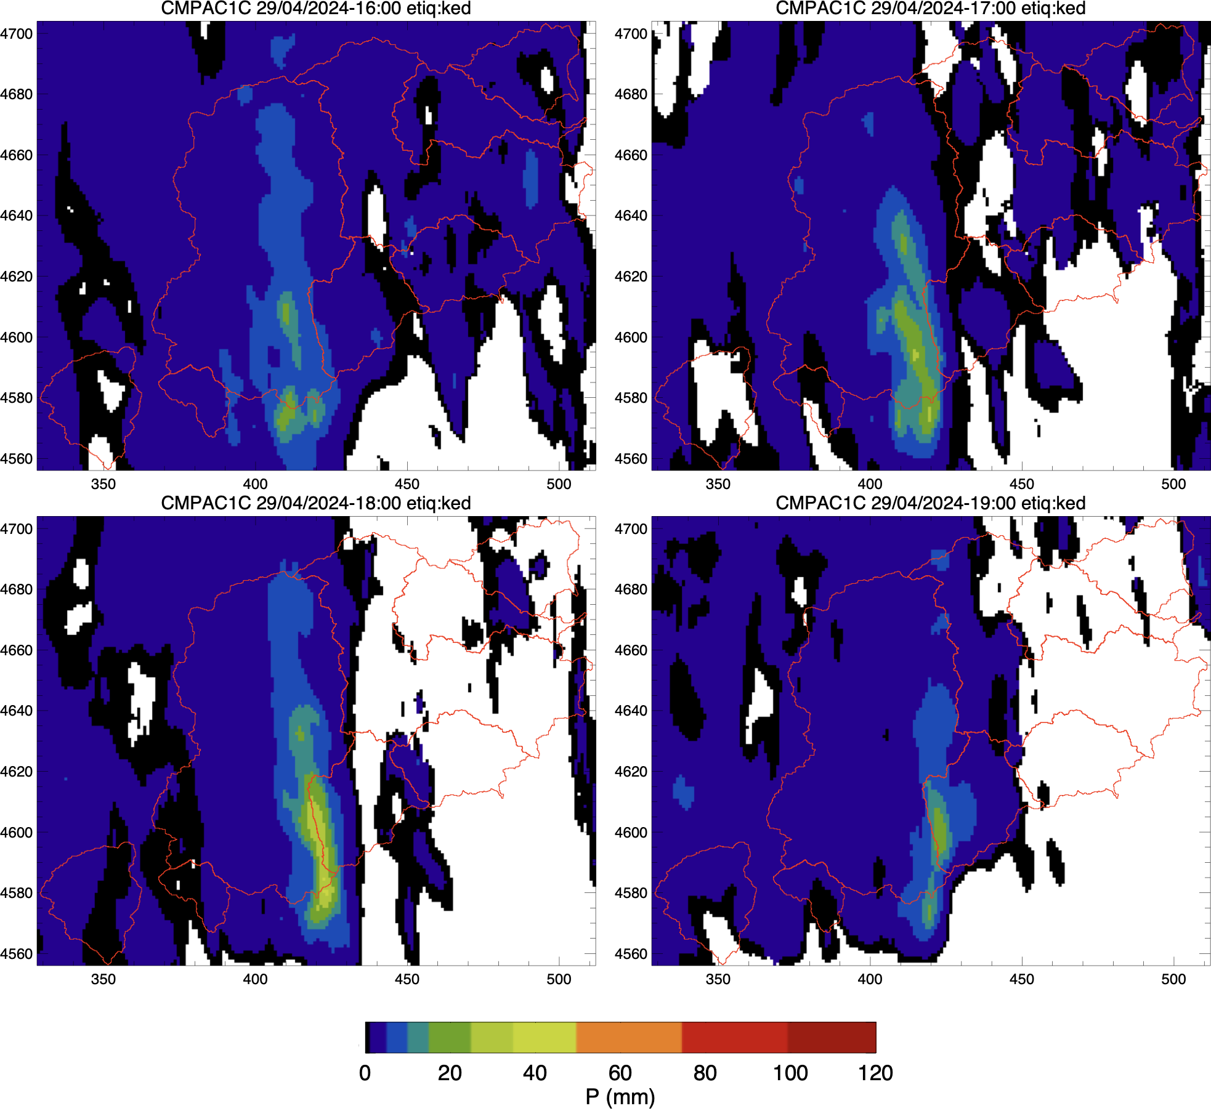
Figura 1. Acumulacions de pluja horària durant el període de pluges més important (a partir del camp de combinació radar-pluviòmetres).
A continuació es mostren els mapes d'acumulació diària a partir de la combinació radar-pluviòmetres, pels 3 dies d'anàlisi. Si bé el dia 29 va ser el més important pel que fa a precipitacions generalitzades, els dos dies següents també hi va haver precipitacions que localment van ésser importants a les capçaleres del Ter i el Fluvià, i a la conca del Francolí.

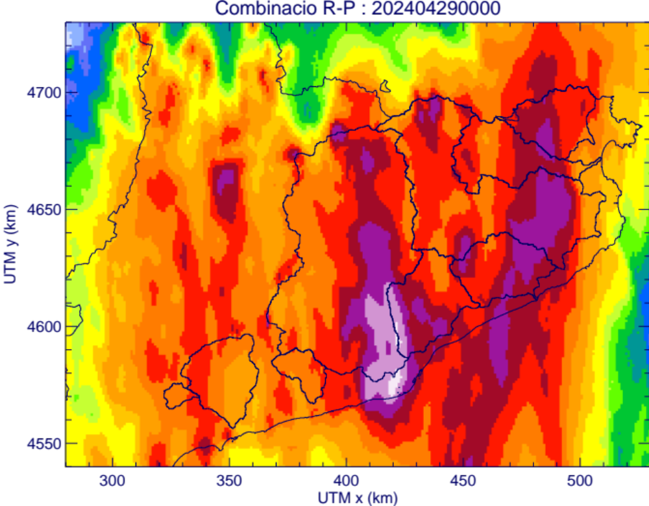

Figura 2. Acumulació de pluja mesurada del dia 29/04/2024 (a partir del camp de combinació radar-pluviòmetres).

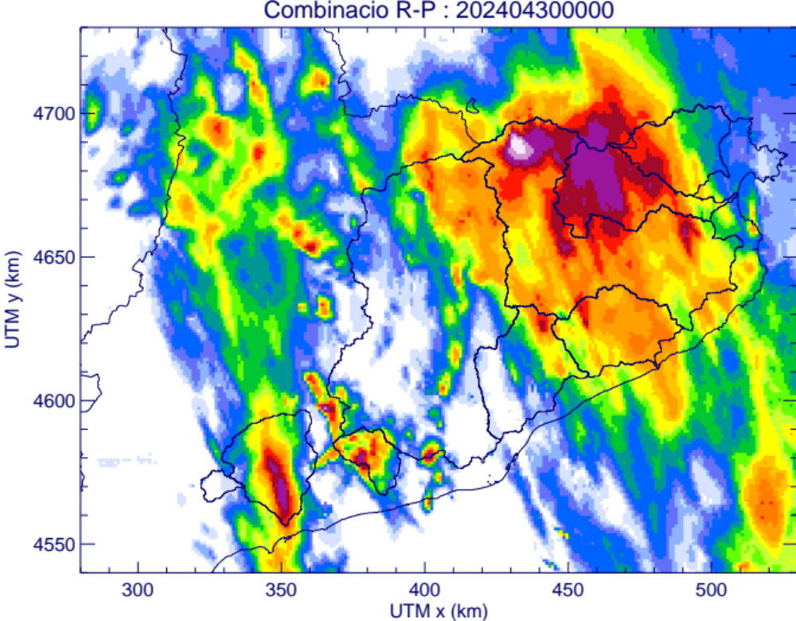
Figura 3. Acumulació de pluja mesurada del dia 30/04/2024 (a partir del camp de combinació radar-pluviòmetres).
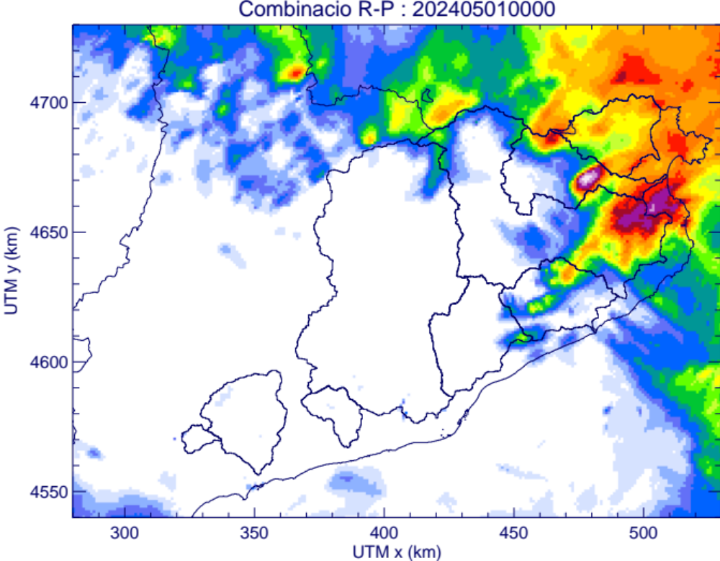
Figura 4. Acumulació de pluja mesurada del dia 01/05/2024 (a partir del camp de combinació radar-pluviòmetres).

Models meteorològics
Pel que fa als totals de pluja acumulats, els models meteorològics van oferir en general una previsió de pluja bastant satisfactòria. En tractar-se d'un episodi de pluja generalitzada i de gran abast territorial, la subestimació de pluja que s'observa habitualment en el model ECMWF va ser menys pronunciada. Pel que fa al model WRF-SMC, el grau d'encert general de les seves previsions es pot considerar molt acceptable, fins i tot amb alguns casos de grau d'encert elevat en zones on es van donar intensitats grans.
De tota manera, com es veurà posteriorment, la subestimació en bona part dels casos d'intensitats fortes va seguir sent acusada en ambdós models meteorològics, i això va determinar completament el comportament del sistema de previsió hidrològica.

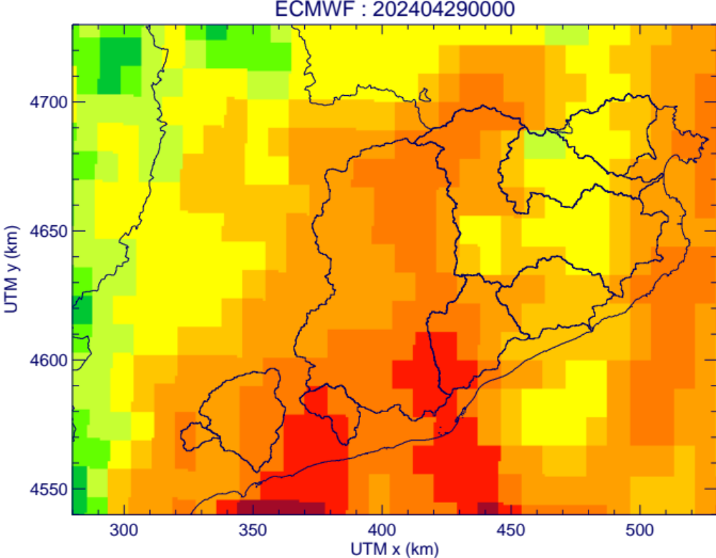
Figura 5. Acumulació diària de pluja prevista pel dia 29/04/2024 a partir del model determinista IFS de l’ECMWF. S'ha emprat la simulació realitzada 12 h abans de l'inici del dia (simulació del 28/04/2024-12:00UTC).

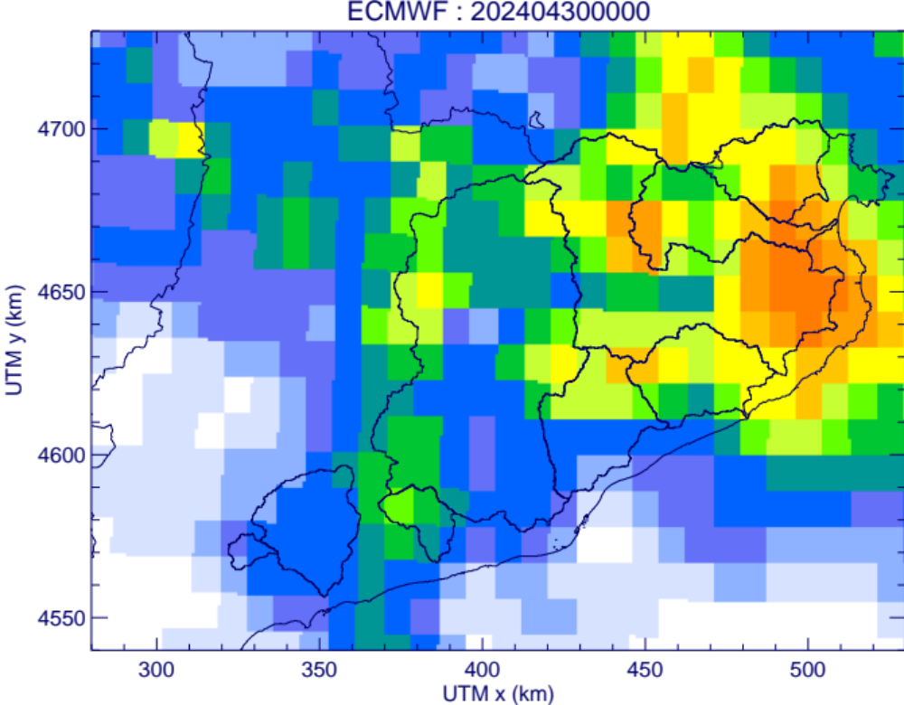
Figura 6. Acumulació diària de pluja prevista pel dia 30/04/2024 a partir del model determinista IFS de l’ECMWF. S'ha emprat la simulació realitzada 12 h abans de l'inici del dia (simulació del 29/04/2024-12:00UTC).

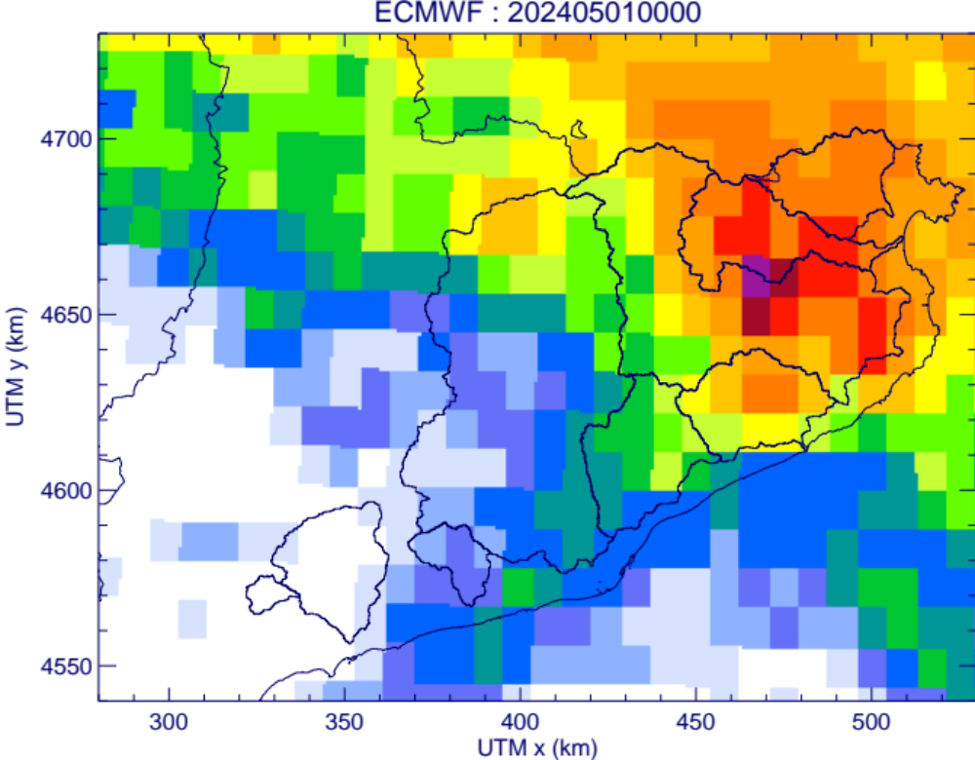
Figura 7. Acumulació diària de pluja prevista pel dia 01/05/2024 a partir del model determinista IFS de l’ECMWF. S'ha emprat la simulació realitzada 12 h abans de l'inici del dia (simulació del 30/04/2024-12:00UTC).

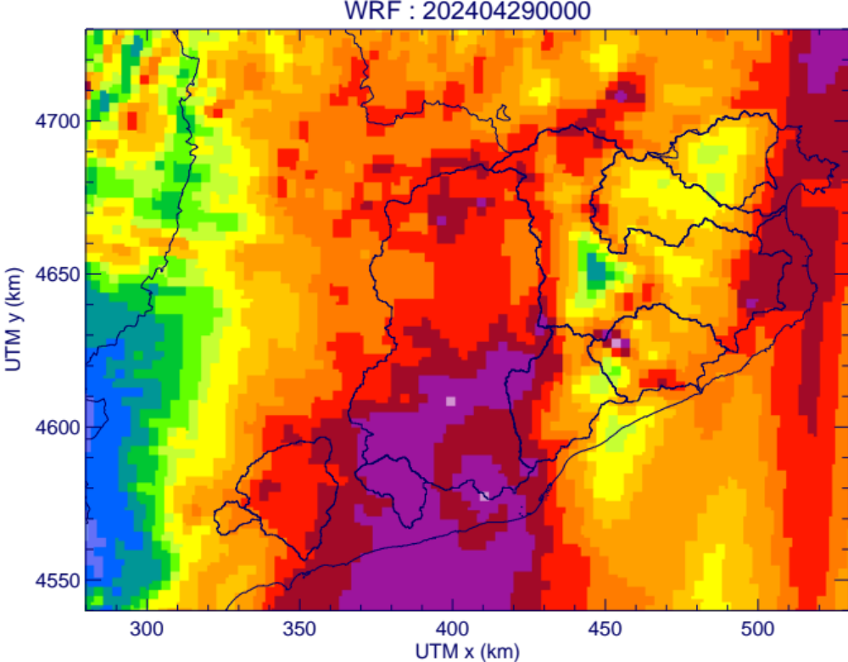
Figura 8. Acumulació diària de pluja prevista pel dia 29/04/2024 a partir del model determinista WRF-SMC. S'ha emprat la simulació realitzada 12 h abans de l'inici del dia (simulació del 28/04/2024-12:00UTC).

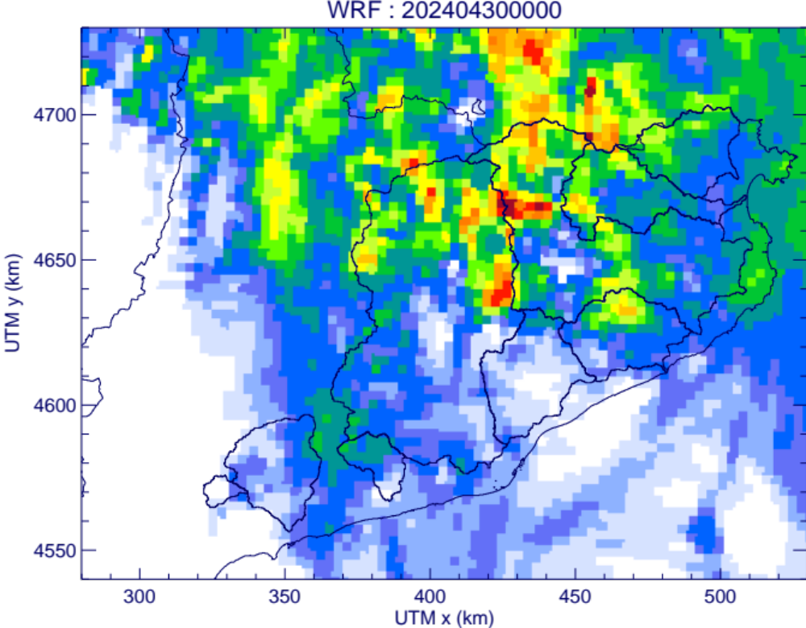
Figura 9. Acumulació diària de pluja prevista pel dia 30/04/2024 a partir del model determinista WRF-SMC. S'ha emprat la simulació realitzada 12 h abans de l'inici del dia (simulació del 29/04/2024-12:00UTC).

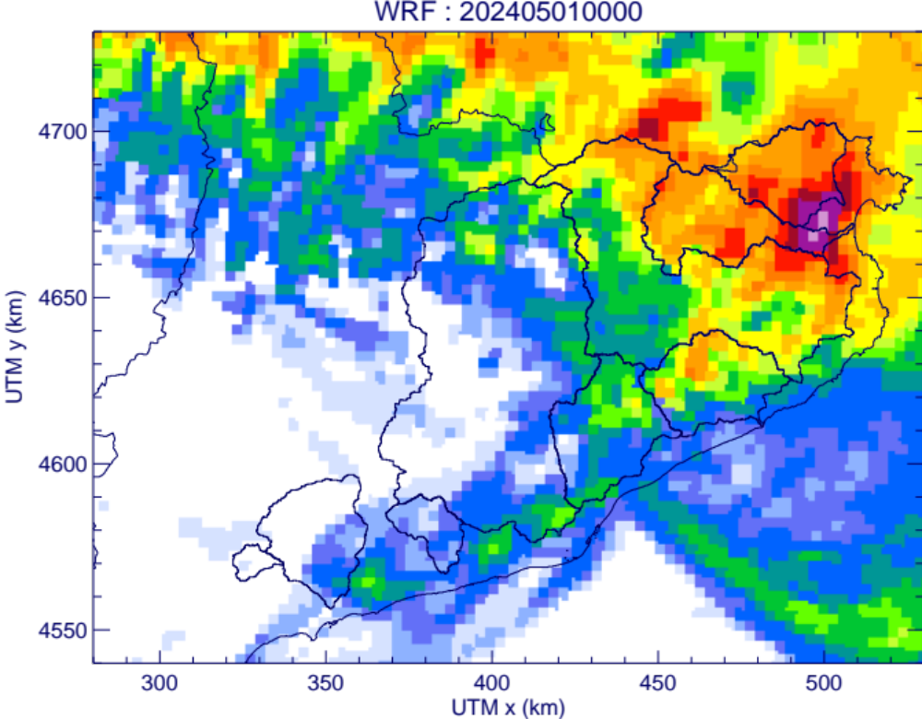
Figura 10. Acumulació diària de pluja prevista pel dia 01/05/2024 a partir del model determinista WRF-SMC. S'ha emprat la simulació realitzada 12 h abans de l'inici del dia (simulació del 30/04/2024-12:00UTC).

Resum comparació de pluja total en conques
Taula 1. Acumulacions de precipitació diàries i total dels 3 dies per cada conca (mitjana per conca a desembocadura). Valors en mm. La combinació radar-pluviòmetres correspon a dades observades i és la referència.
conca | dia | Radar-Pluvios | ECMWF | WRF
 | 29/04/2024 | 40.8 | 15.8 | 17.8
 | 30/04/2024 | 18.4 | 15.0 | 5.8
 | 01/05/2024 | 17.4 | 29.3 | 31.3
Muga | Total | 76.6 | 60.1 | 54.9
 | 29/04/2024 | 37.0 | 15.5 | 19.4
 | 30/04/2024 | 42.1 | 15.0 | 6.3
 | 01/05/2024 | 12.1 | 32.2 | 26.1
Fluvià | Total | 91.2 | 62.7 | 51.8
 | 29/04/2024 | 39.0 | 20.0 | 26.3
 | 30/04/2024 | 27.2 | 14.8 | 7.2
 | 01/05/2024 | 7.0 | 22.0 | 13.1
Ter | Total | 73.2 | 56.8 | 46.6
 | 29/04/2024 | 44.1 | 18.6 | 25.3
 | 30/04/2024 | 21.1 | 11.0 | 4.6
 | 01/05/2024 | 3.0 | 18.5 | 10.0
Tordera | Total | 68.2 | 48.1 | 39.9
 | 29/04/2024 | 47.8 | 27.3 | 32.9
 | 30/04/2024 | 6.3 | 6.9 | 0.9
 | 01/05/2024 | 0.3 | 6.9 | 5.0
Besòs | Total | 54.4 | 41.1 | 38.8
 | 29/04/2024 | 41.1 | 26.9 | 42.5
 | 30/04/2024 | 6.4 | 5.6 | 5.6
 | 01/05/2024 | 0.1 | 5.0 | 2.4
Llobregat | Total | 47.6 | 37.5 | 50.5
 | 29/04/2024 | 29.4 | 31.4 | 55.5
 | 30/04/2024 | 16.5 | 6.6 | 3.1
 | 01/05/2024 | 0.0 | 1.4 | 1.3
Foix | Total | 45.9 | 39.4 | 59.9
 | 29/04/2024 | 28.1 | 26.4 | 36.4
 | 30/04/2024 | 16.3 | 2.8 | 1.5
 | 01/05/2024 | 0.0 | 0.1 | 0.7
Francolí | Total | 44.4 | 29.3 | 38.6
 | 29/04/2024 | 29.7 | 25.5 | 24.9
 | 30/04/2024 | 0.2 | 2.1 | 0.4
 | 01/05/2024 | 0.0 | 0.1 | 0.1
Siurana | Total | 29.9 | 27.7 | 25.4

Prediccions d'EFAS

Simulació LISFLOOD ECMWF-Det 28/05/2024 00:00 UTC  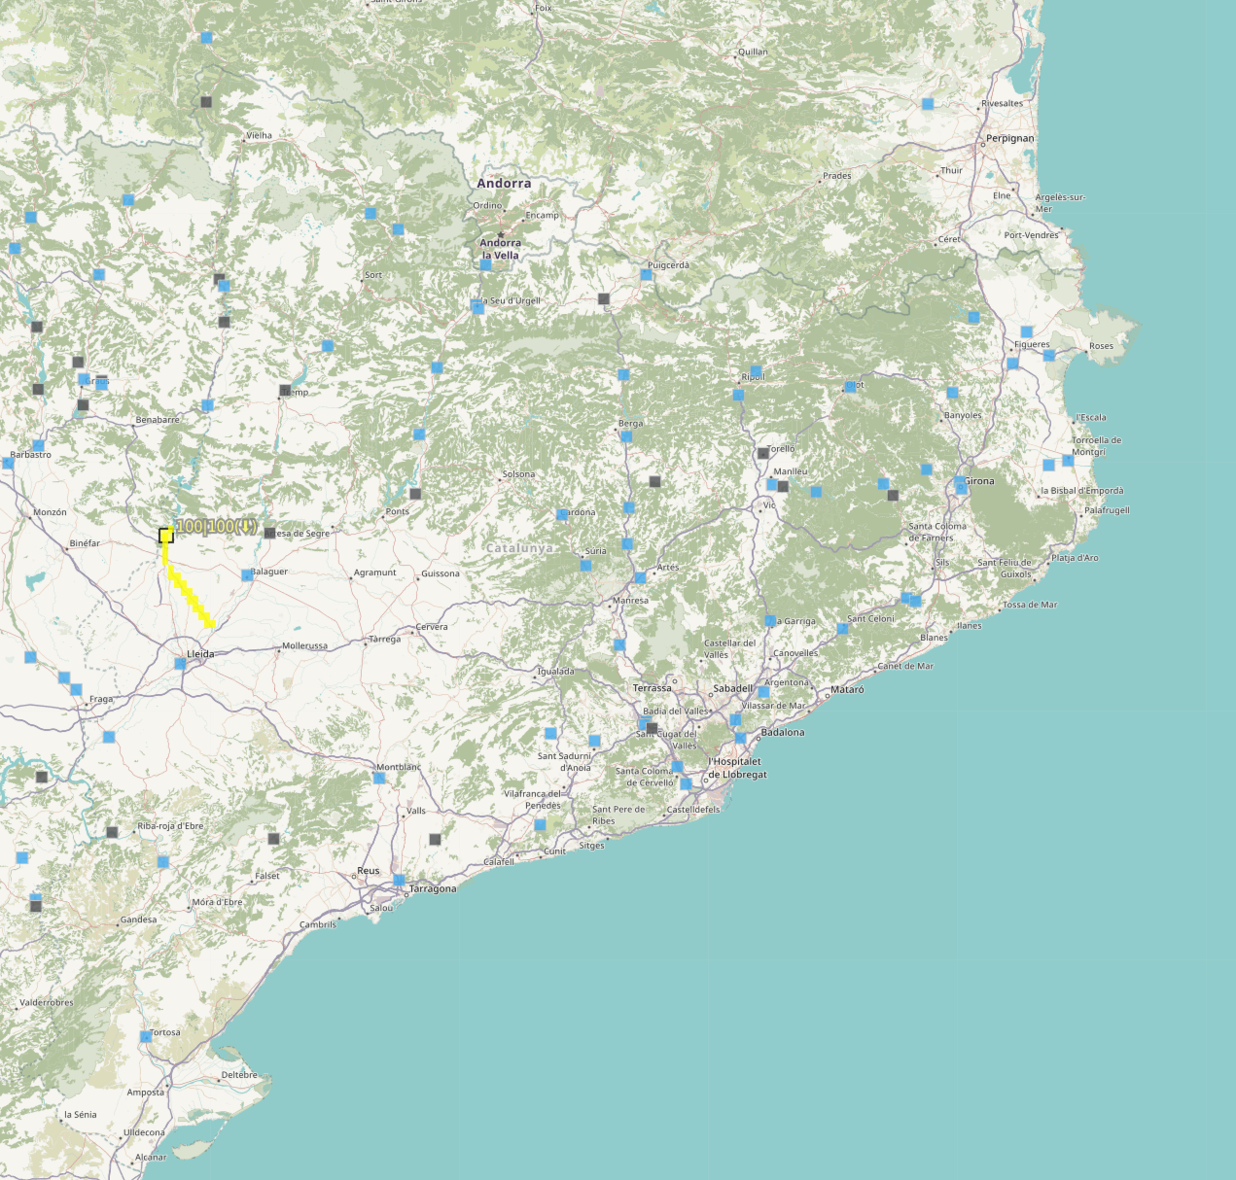 | 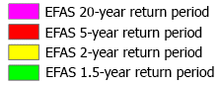
Simulació LISFLOOD DWD-Det 28/05/2024 00:00 UTC
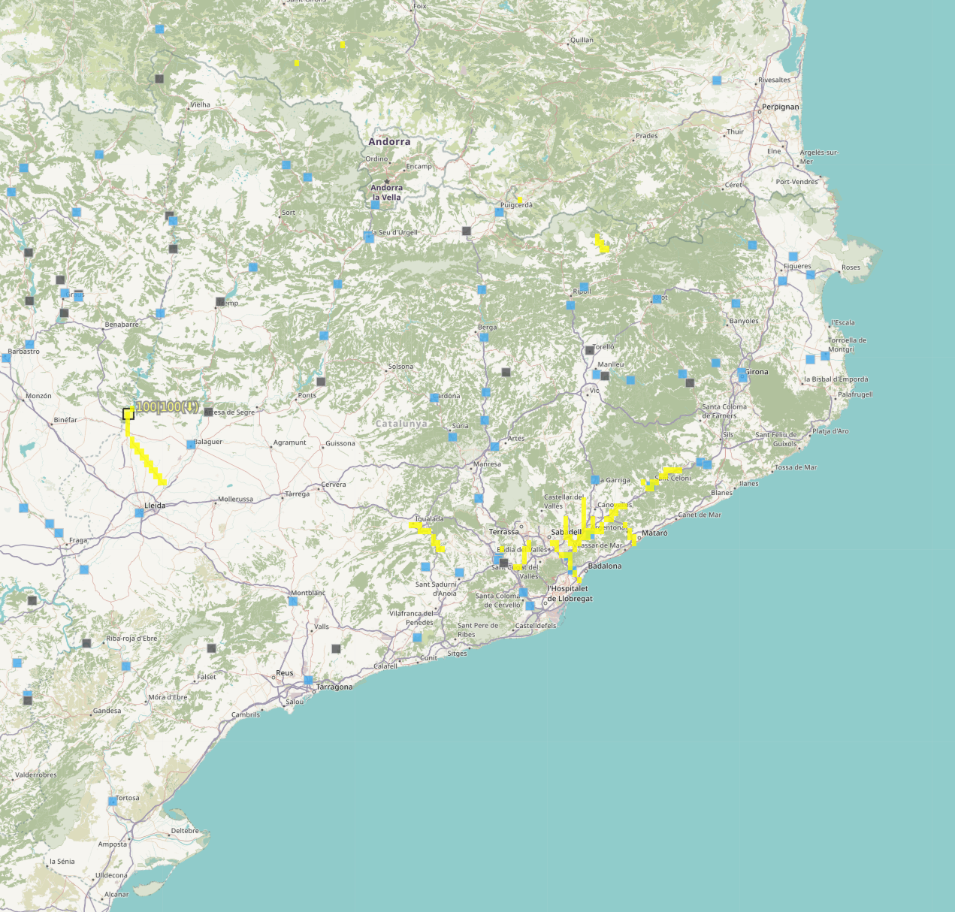

Simulació LISFLOOD ECMWF-Det 29/05/2024 00:00 UTC
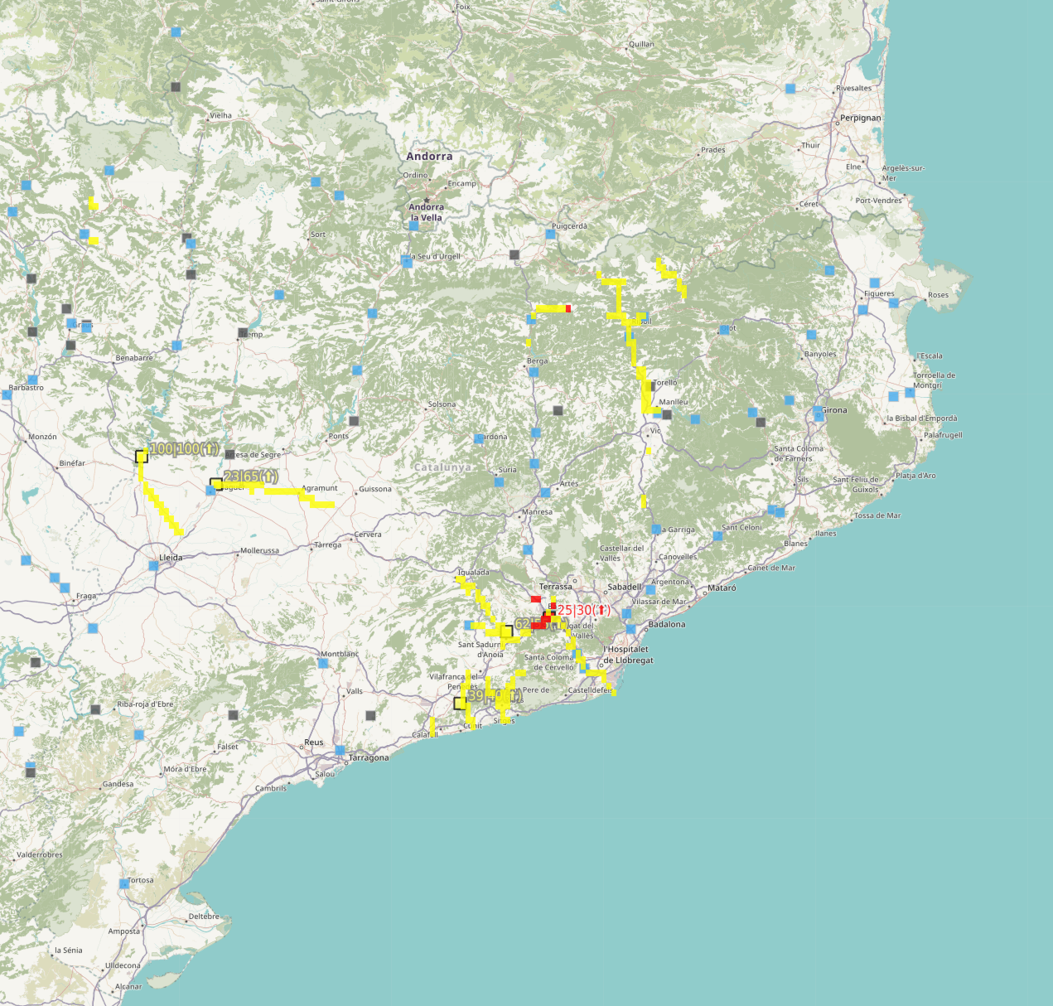
Simulació LISFLOOD DWD-Det 29/05/2024 00:00 UTC
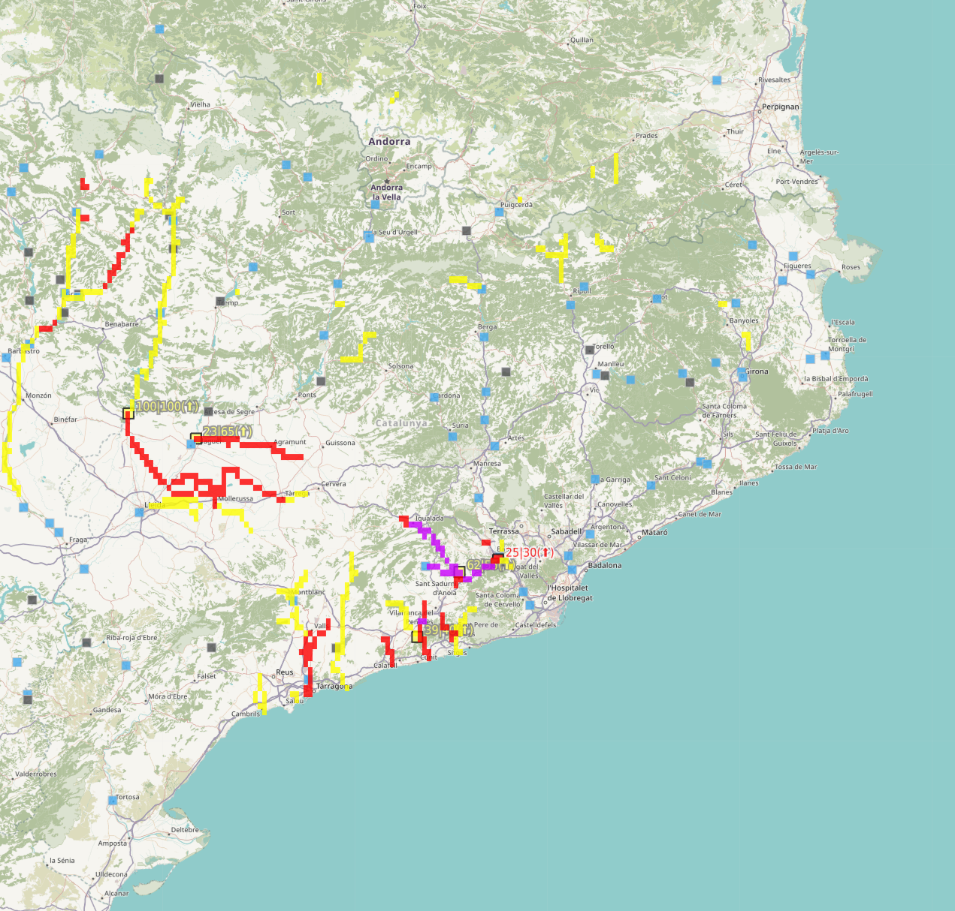

Prediccions ERIC 28/05/2024 00:00 UTC  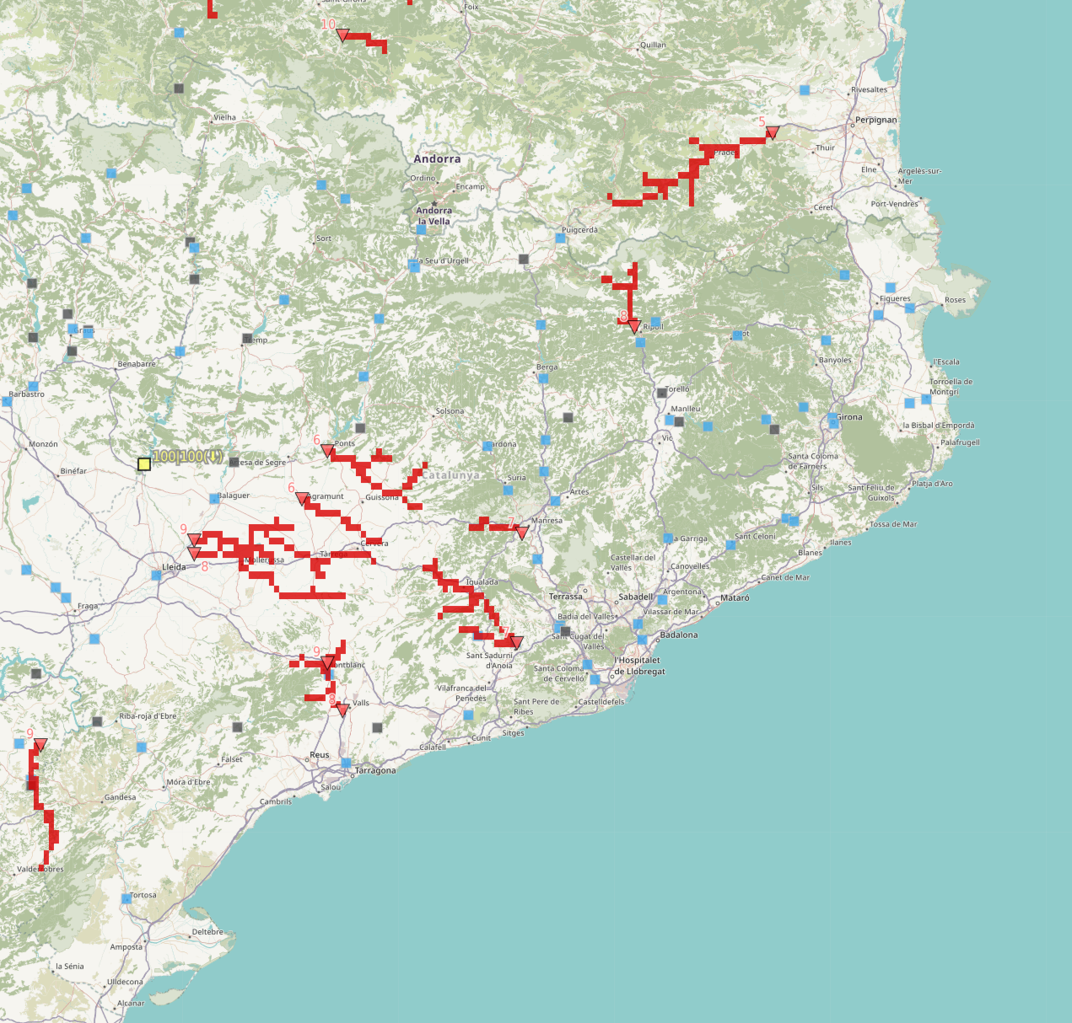 | 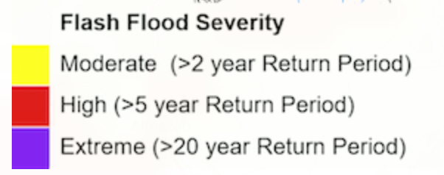
Prediccions ERIC 29/05/2024 00:00 UTC
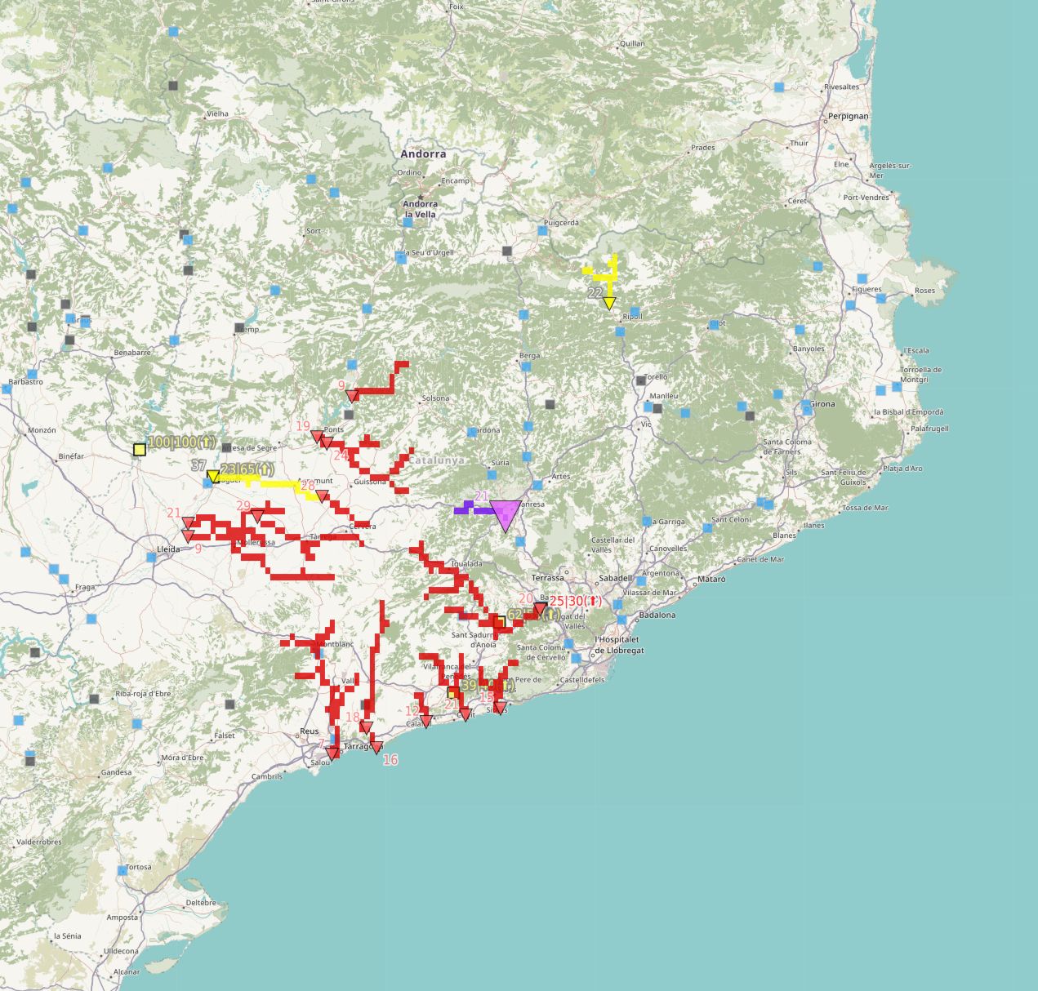

Les prediccions hidrològiques d’EFAS obtingues amb el model LISFLOOD van passar de mostrar un senyal molt feble el 28/04/2024 a les 00:00 UTC a mostrar un episodi més important el 29/04/2024 a les 00:00. Aquest és el cas sobretot amb les previsions del model meteorològic determinista del DWD, que identificaven un episodi important a l’Anoia i a les conques del sud del Llobregat. El mateix problema s’observa amb les previsions d’inundacions llampec del producte ERIC d’EFAS (a la riera de Rajadell s’arriba a superar els 20 anys de període de retorn), degut a que utilitza les previsions meteorològiques del model del DWD.
Els hidrogrames de les Figures 11 i 12 mostren les previsions a la capçalera del Ter (estació Ripoll-Santa Maria) i a la part baixa del Llobregat (Sant Vicenç dels Horts).

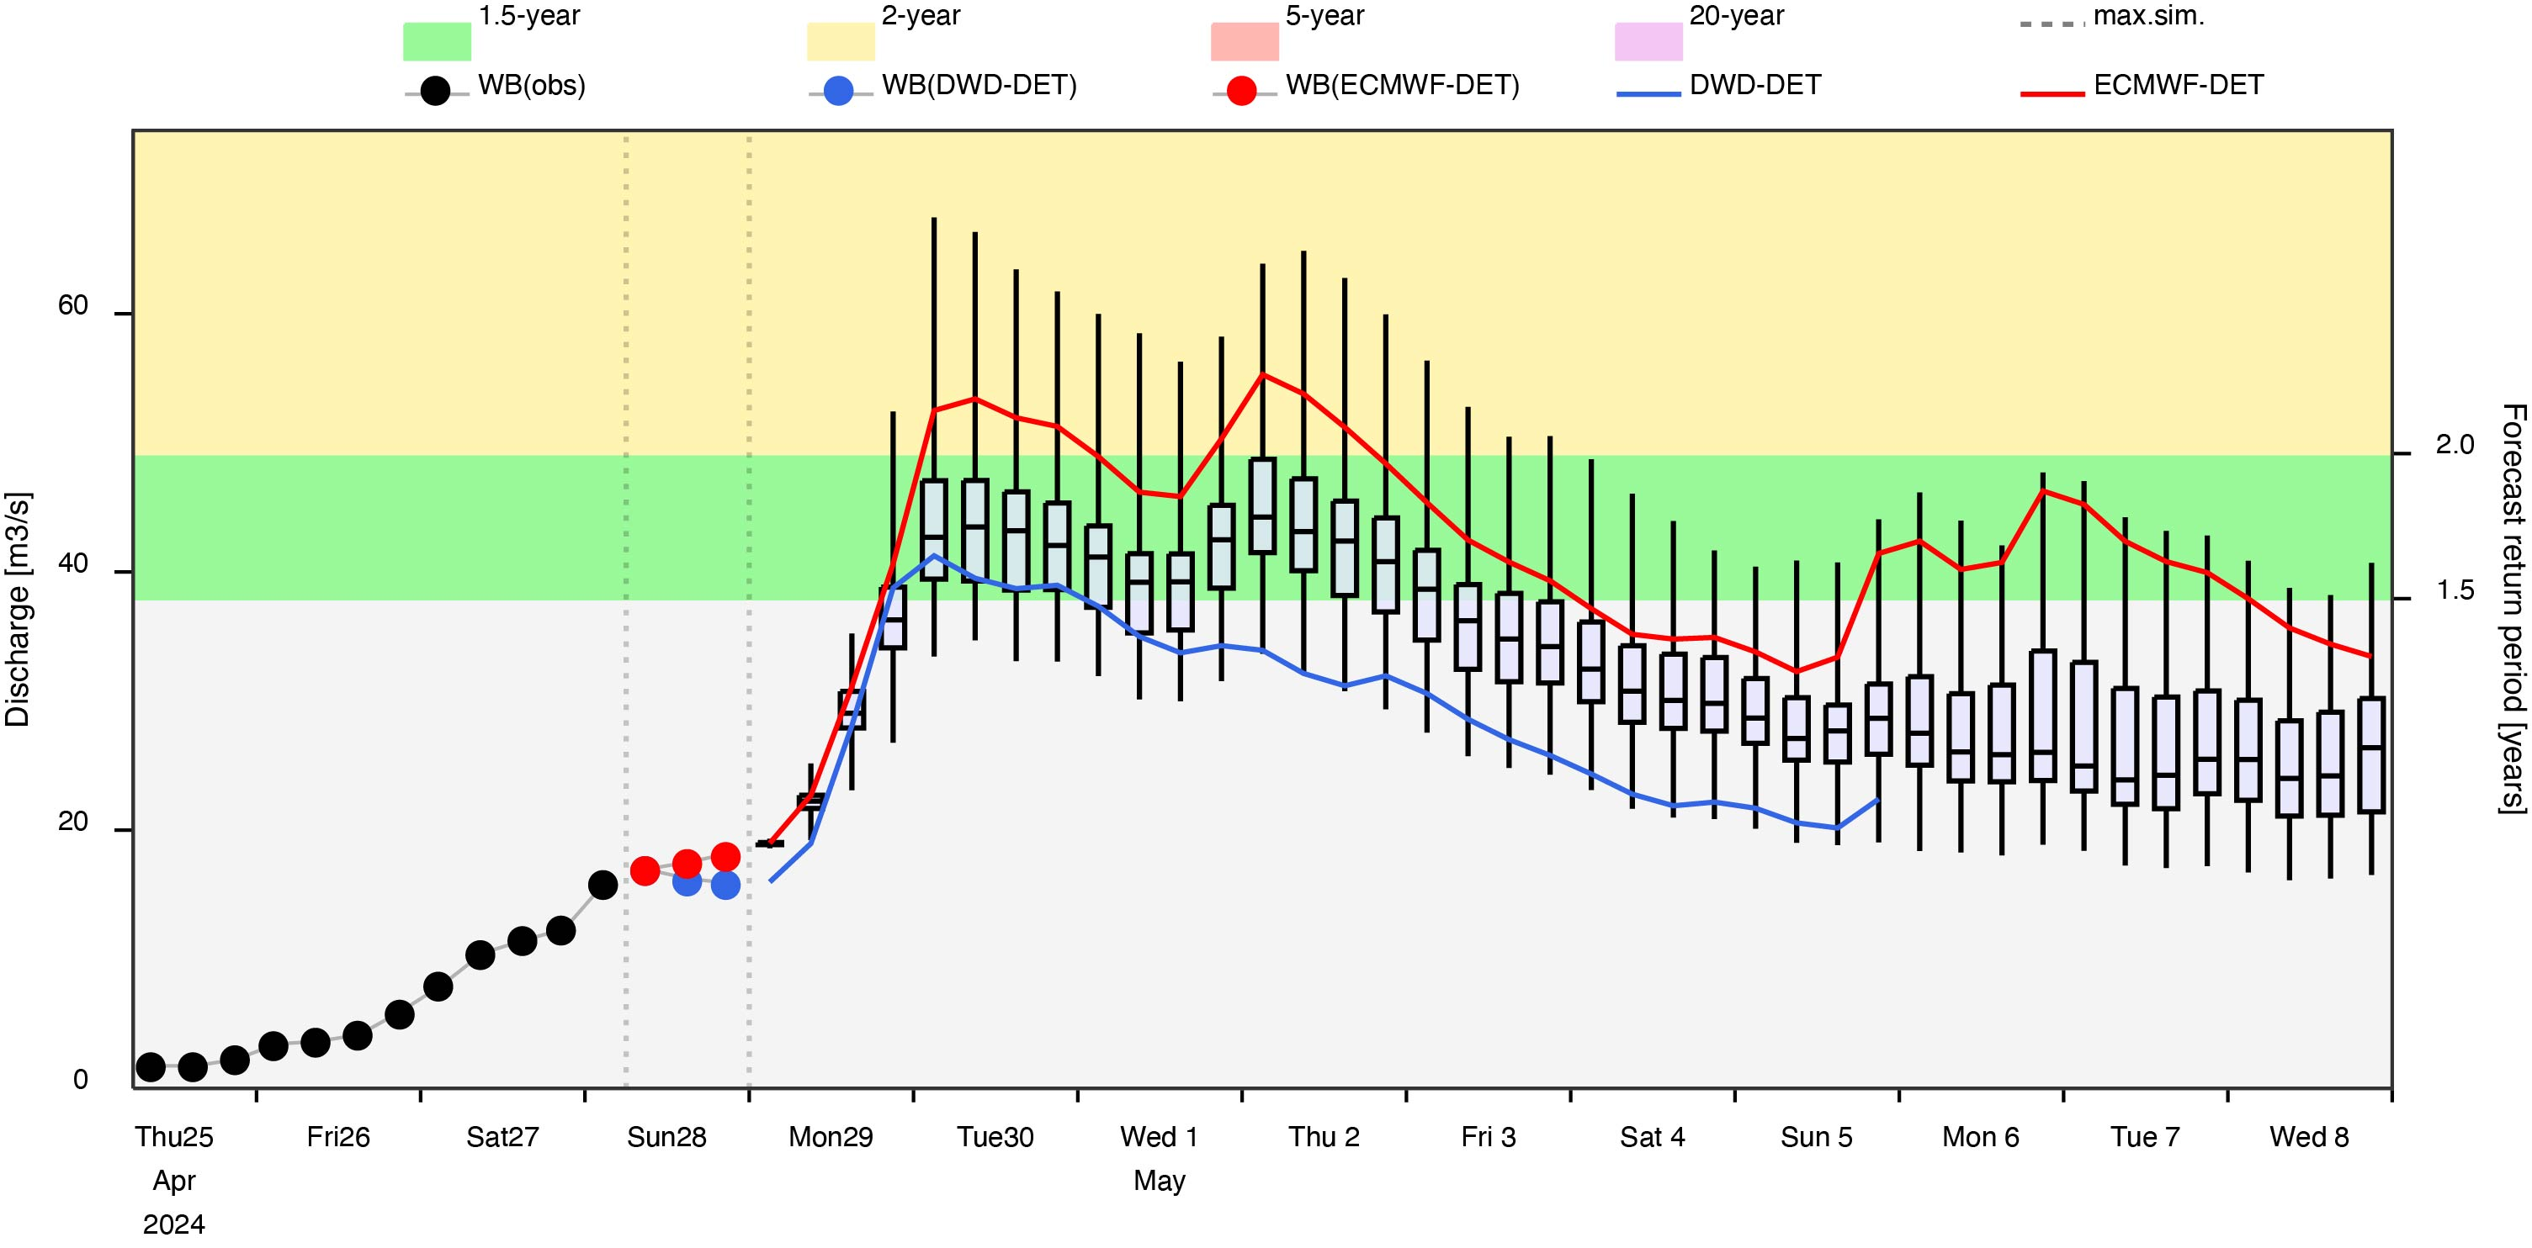 | 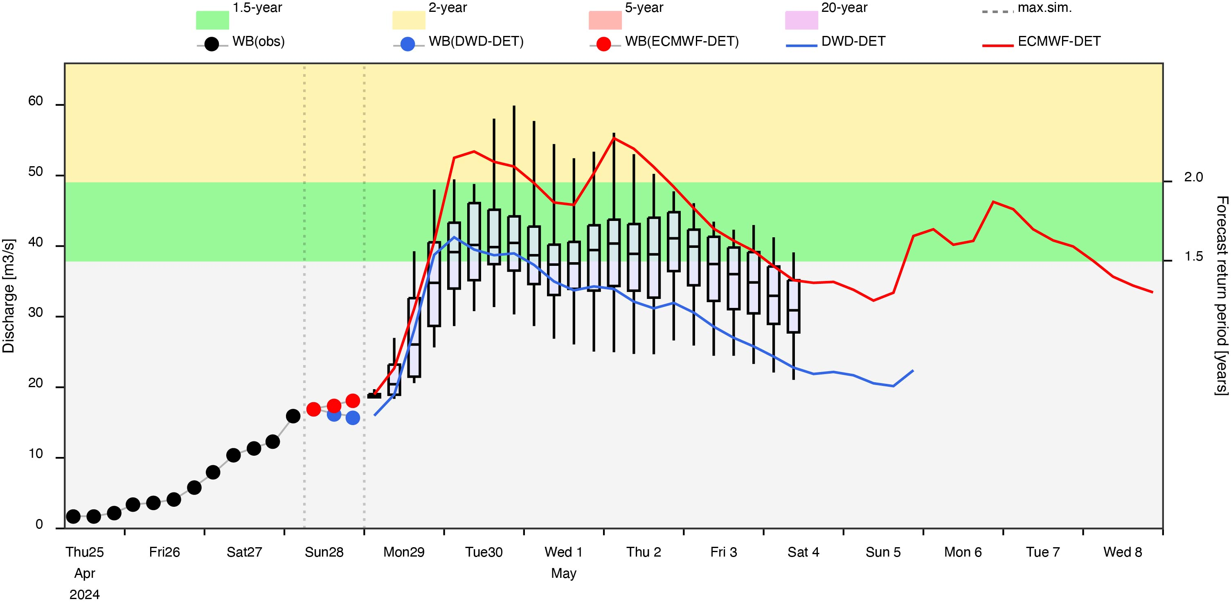

Figura 11. Previsió de cabals a Ripoll-Santa Maria del model LISFLOOD amb les previsions d’ECMWF (esquerra) i DWD (dreta) del dia 29/04/2024 a les 00:00.

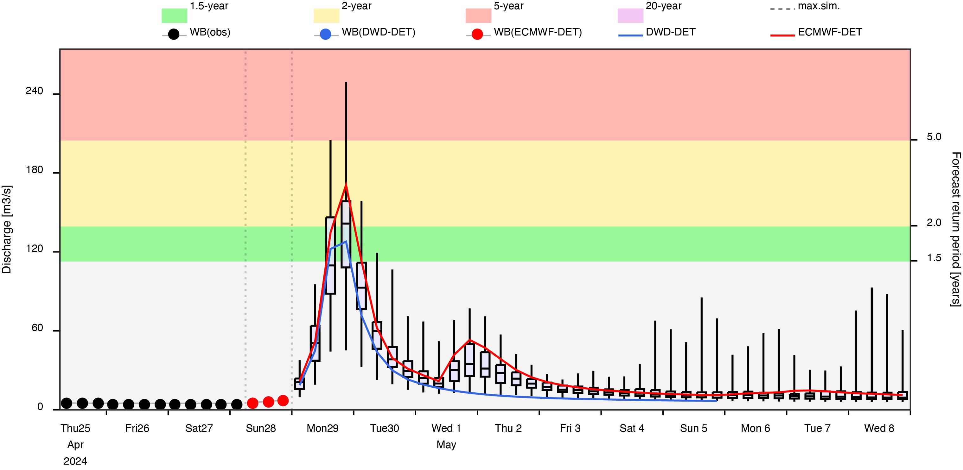 | 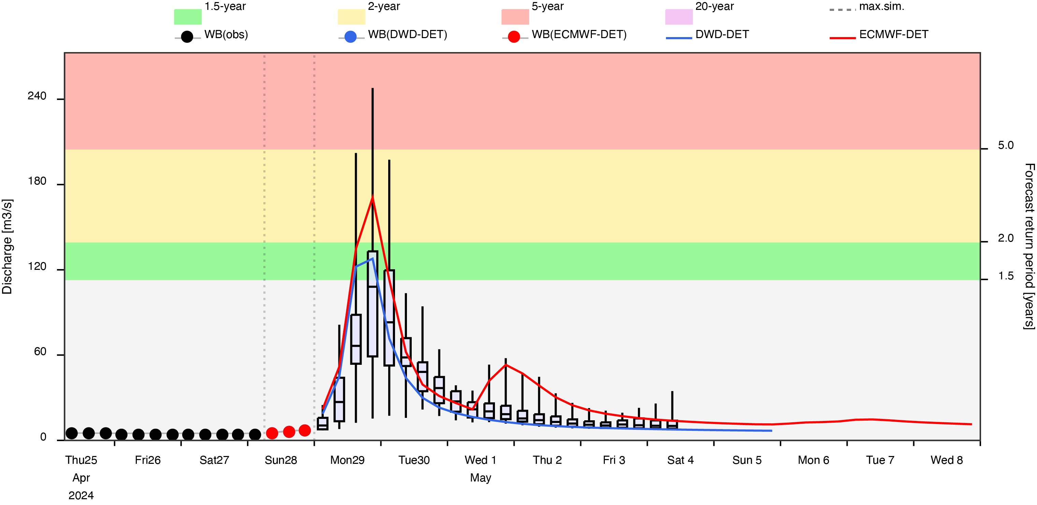
Figura 12. Previsió de cabals a Sant Vicenç dels Horts del model LISFLOOD amb les previsions d’ECMWF (esquerra) i DWD (dreta) del dia 29/04/2024 a les 00:00.

Prediccions del sistema de previsió hidrològica ArgosFlow. Anàlisi hidrològica
Es van registrar crescudes de certa consideració a diverses estacions d'aforament de les Conques Internes. Per exemple, es va registrar un pic superior a 100 m³/s a l'entrada de l'embassament de Sau, i un pic de l'ordre de 70 m³/s a l'entrada de l'embassament de la Baells. Però la pluja més important es va donar a la zona del Baix Llobregat i del Vallès la tarda del dia 29, que va donar lloc a una crescuda significativa en la part baixa del riu Besòs on es va registrar un pic de l'ordre de 180 m³/s, i sobretot en el riu Llobregat i alguns dels seus afluents del Baix Llobregat. El pic registrat a l'estació de Sant Joan Despí va ser d'uns 600 m³/s.
A continuació es mostren els resultats més interesants en els punts on hi van haver crescudes més destacables. També s'inclouen les previsions del sistema en altres punts de les conques més importants, on creiem que és interessant mostrar els resultats encara que no es produïssin crescudes significatives.
Cadascuna d'aquestes zones serà tractada a continuació en apartats independents. El gràfic principal és el que sintetitza el cabal previst amb 24 hores d’antelació, mostrant una estimació de la incertesa amb diferents percentils.
Convé recordar que els hidrogrames previstos mostrats no són hidrogrames simulats, si no corbes resum que sintetitzen la capacitat de previsió dels hidrogrames simulats per diferents horitzons de previsió. Aquests gràfics es presenten per duplicat, mostrant per separat els resultats obtinguts pels dos models de previsió de pluja integrats al sistema: ECMWF i WRF.
En aquests gràfics de cabal previst s'hi inclouen dos hidrogrames addicionals (en aquests casos si que responen a hidrogrames en el seu significat estricte):
- El cabal observat a l'estació. Es tracta d'un hidrograma amb resolució temporal horària, d'acord amb el funcionament intern del model hidrològic. Per tant, el detall acurat d'alguns pics de crescuda es perd.
- El cabal simulat emprant les dades de pluja observada, principalment utilitzant els camps de pluja de combinació radar-pluviòmetres amb resolució horària. Es tracta d'una simulació feta a posteriori, i es mostra l'hidrograma associat al percentil 50, que correspon a la simulació feta amb condicions d'humitat normals (sense pertorbació de l'estat inicial del dipòsit superior del model HBV).
Cadascun dels gràfics d'hidrogrames té associat un gràfic similar en termes de pluja (hietograma), on la pluja correspon a la mitjana espacial sobre la conca drenant a cada punt. Es mostra la pluja prevista per cada model de previsió, i igualment es tracta d'un hietograma que sintetitza la capacitat de previsió per a un horitzó donat. En aquest gràfic es mostra addicionalment la pluja observada.

Una de les variables que cal tenir en compte per entendre el comportament del sistema hidrològic és l'estat inicial d'humitat de les conques. Es tracta d'una estimació de la humitat del sòl amb anterioritat a l'inici de l'episodi, i el model la va actualitzant contínuament en cada subconca a partir de la pluja i l'evapotranspiració. Si l'estat inicial d'humitat és petit diem que la conca està seca, i llavors la transformació de pluja en cabal directe tendeix a ser petita. Quan l'estat inicial d'humitat és gran, la part de pluja que es transforma en cabal directe tendeix a ser gran. Ara bé, aquest element d'anàlisi permet explicar el comportament del model hidrològic només de manera parcial, i convé tenir en compte que quan s'acumulen quantitats importants de pluja, l'estat d'humitat d'una subconca pot passar de seca a molt humida al llarg de l'episodi.
El mapa d'estat inicial es mostra com el percentatge d'ompliment del dipòsit superior del model HBV. La capacitat màxima d'aquest dipòsit pot ser diferent a cada subconca, però oscil·la entre 300 i 400 mm. Bona part de les subconques del sud i centre de Catalunya tenien un estat d'humitat sec a l'inici de l'episodi (inferior al 10%). Les subconques del nord i costa nord tenien un estat d'humitat superior al 10%, però encara es pot considerar que el seu estat inicial era sec.
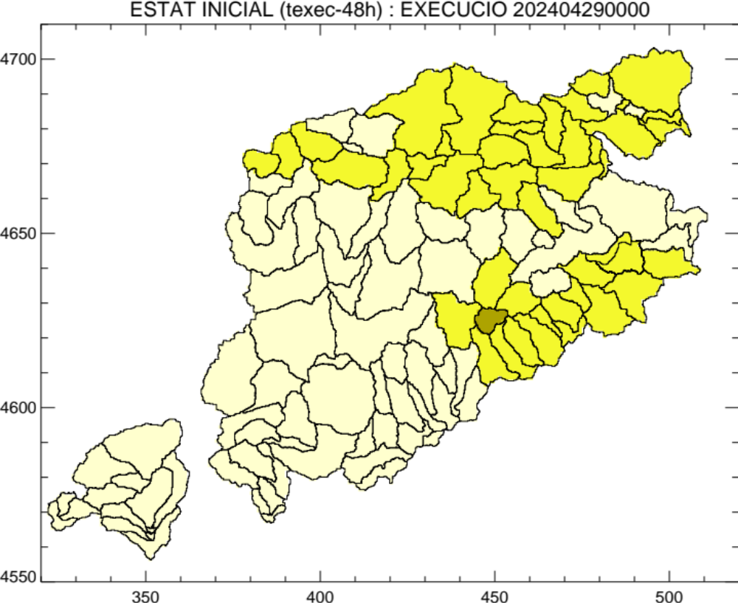

Figura 13. Mapa d'estat d'humitat de les conques a l'inici de l'episodi (48 h abans del dia 29 d'abril).

Predicció als aforaments de la conca del riu Muga
La pluja rebuda a la conca durant aquest episodi es troba entre 60 i 90 mm. Cal tenir en compte que els dies previs (25 i 26 d'abril) també s'havien recollit al voltant de 20 mm addicionals en pràcticament tota la conca de la Muga. Per tant, es tracta d'un episodi en què es podien esperar crescudes en els rius.
En general, les previsions del model de l’ECMWF van subestimar la pluja, tot i que els totals no estan excessivament allunyats de les observacions. Però en els períodes de pluja més intensa es va produir una forta subestimació.
Pel que fa al model WRF, va oferir unes previsions més encertades, produint fins i tot sobreestimacions en algunes zones. És destacable el canvi de comportament que s'observa en l'actualització del model els dies 29 i 30 a les 16:00 UTC (moment en què arriba el model actualitzat de les 12:00 UTC), reduint significativament en ambdós casos la quantitat de pluja prevista.
Pel que fa als cabals, destaca el fet que no hi va haver crescudes en la Muga i els seus afluents. Mostrem només els gràfics pertanyents a l'embassament de Darnius-Boadella i el riu Llobregat a l'estació de Peralada. En aquesta darrera estació la crescuda no va arribar a 1 m³/s. I el mateix va succeir a les estacions del Manol a Santa Llogaia d'Àlguema i a la Muga al seu pas per Castelló d'Empúries. És a dir, tot i la quantitat de pluja rebuda (afegint els 20 mm dels dies previs), pràcticament no hi va haver crescudes.
El model hidrològic, tot i que partia d'una situació amb condicions relativament seques (estat inicial d'humitat inferior al 20%), va respondre a aquestes quantitats de pluja amb crescudes de certa importància. Per exemple, prenent com a referència el model hidrològic alimentat amb la pluja observada (càlculs fets amb posterioritat), el cabal simulat arriba a un pic de 28 m³/s a l'embassament de Darnius (el pic observat es troba al voltant de 17 m³/s), i en el cas del riu Llobregat a Peralada el pic simulat amb pluja observada arriba a 25 m³/s (essent el pic observat menor a 1 m³/s).
El sistema hidrològic va oferir previsions de cabal amb crescudes de certa magnitud en el diferents punts de la conca. En alguns casos aquestes previsions van estar més d'acord amb la realitat que les simulacions emprant pluja observada (és a dir, els pics de cabal previstos són menors), la qual cosa es troba directament relacionada amb la subestimació de pluja prevista i no pas amb un bon funcionament del model hidrològic.
Així, a l'embassament de Darnius es va enregistrar una petita crescuda, però a les estacions situades a la plana de l'Empordà les crescudes van ser imperceptibles. Tot això fa pensar que totes les conques de la Muga, principalment les lleres de la plana, encara es trobaven en una situació de dèficit hídric molt gran, i que la manera que té el model hidrològic per tenir-ho en compte (via estat d'humitat del sòl calculat a partir del balanç entre precipitació i evapotranspiració acumulades) no reprodueix aquestes situacions de sortida d'una sequera tan prolongada.

Embassament Darnius-Boadella: ECMWF
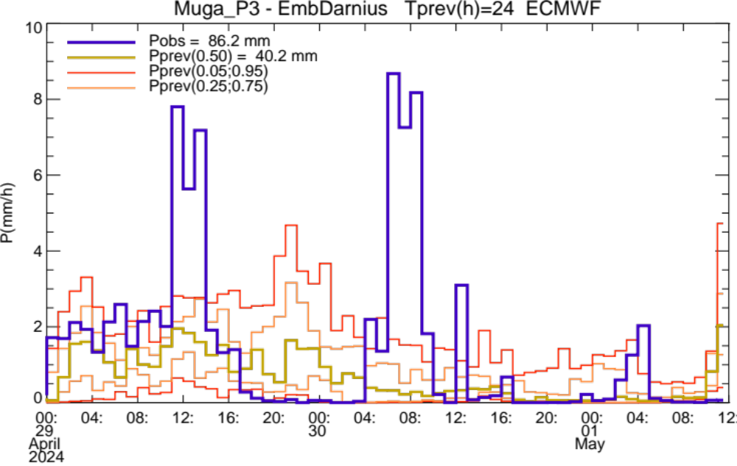
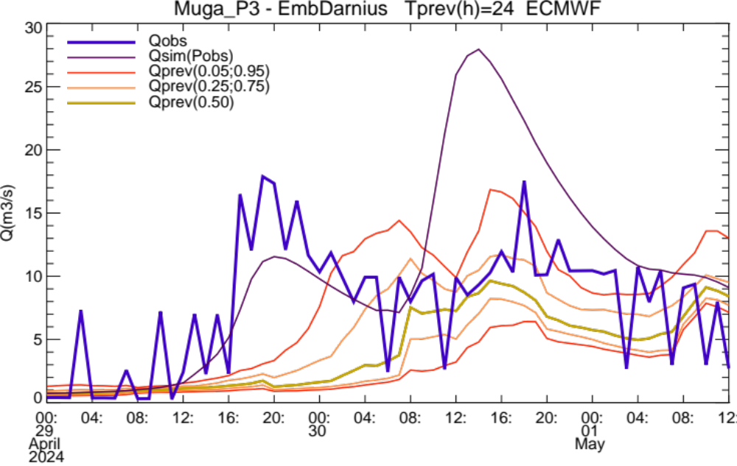

Embassament Darnius-Boadella: WRF
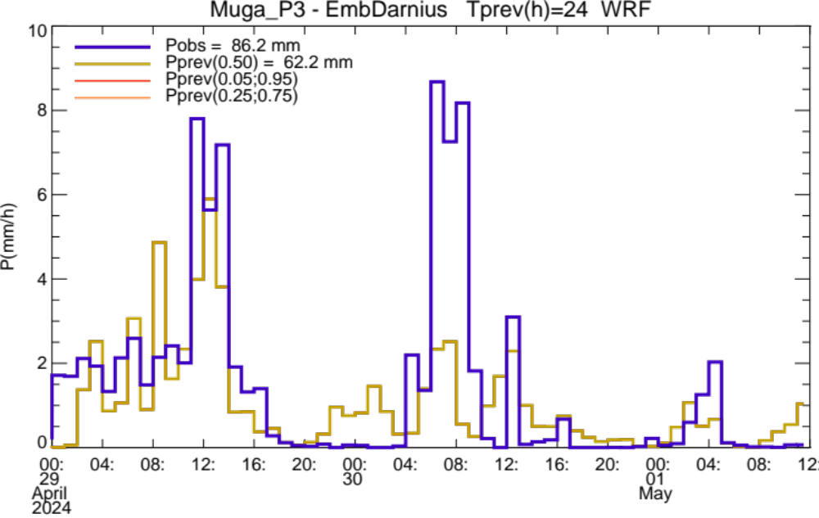
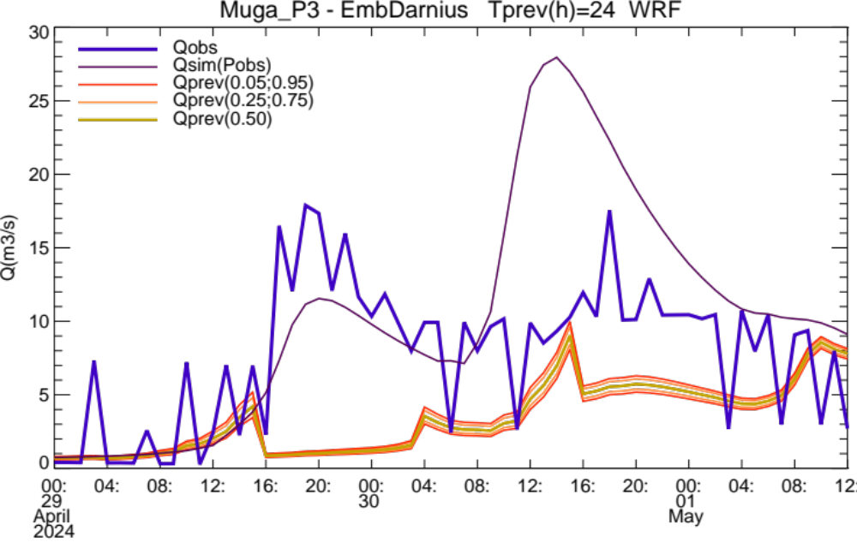

Llobregat d'Empordà a Peralada: ECMWF
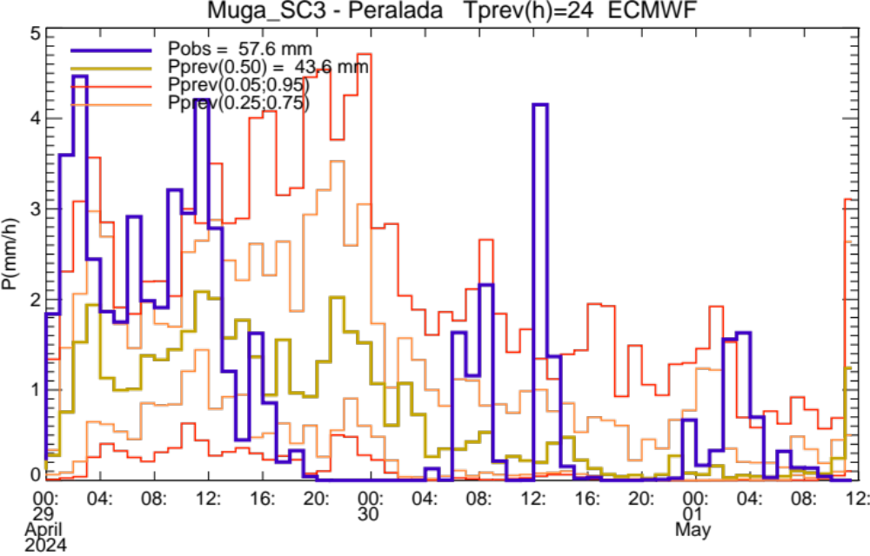
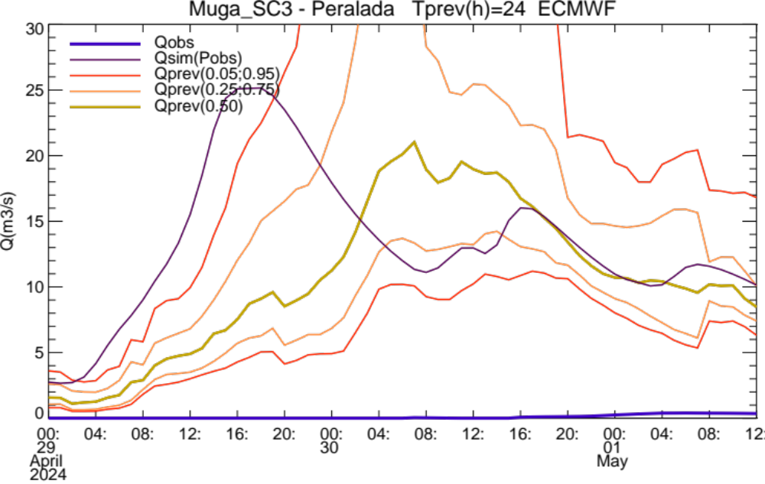

Llobregat d'Empordà a Peralada: WRF
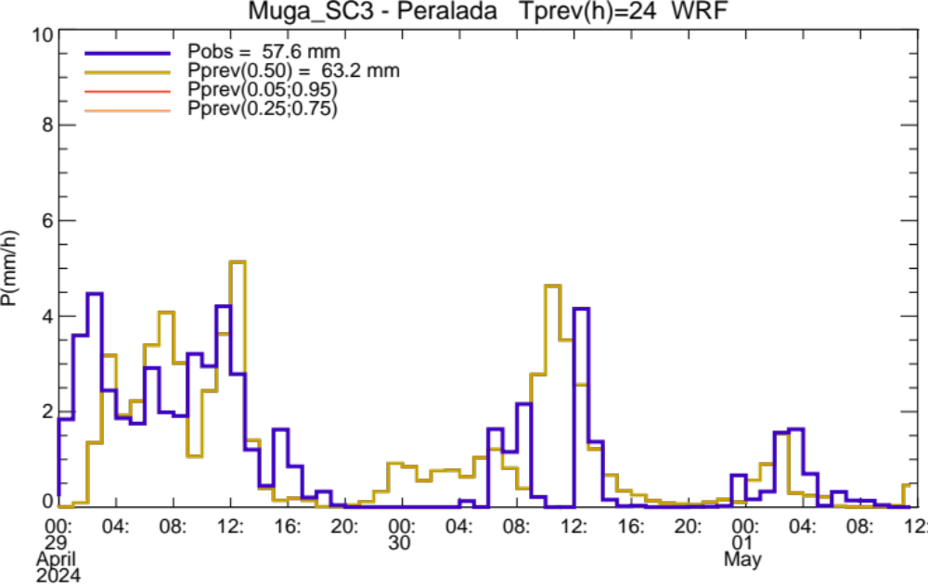

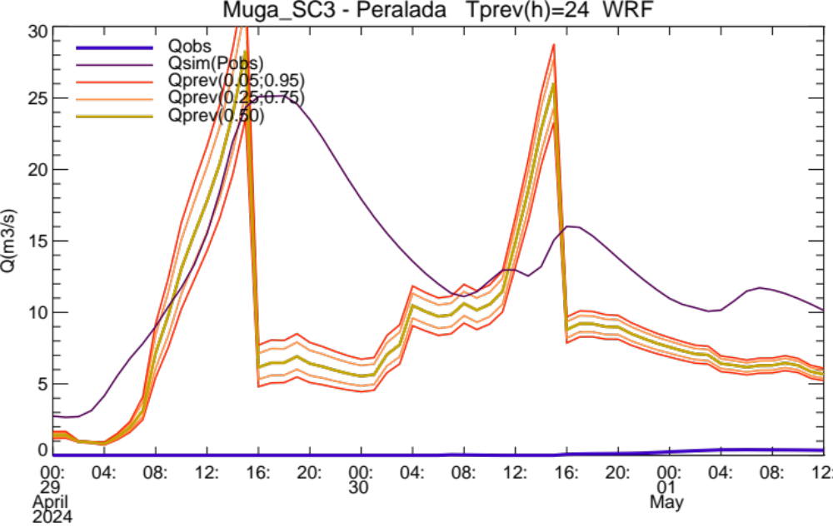

Predicció als aforaments de la conca del riu Fluvià
A la conca del Fluvià es van recollir durant l'episodi quantitats de pluja importants, superiors a 80 mm. A més a més, els 4 dies previs s'havien recollit quantitats que superaven en moltes zones els 30 mm.
Els models meteorològics ECMWF i WRF en general van produir subestimacions al llarg de l’episodi. El primer bloc de pluja del dia va ser més encertat, en particular el model WRF. En canvi, el bloc de precipitació que hi va haver el matí del dia 30, de major intensitat, va ser sistemàticament subestimat per ambdós models.
Es van observar crescudes de poca magnitud a les estacions del Fluvià d'Olot (uns 8 m³/s) i d'Esponellà (uns 35 m³/s). Mostrem els gràfics associats a l'estació d'Esponellà.
Per valorar el comportament del model hidrològic prenem com a referència la simulació realitzada posteriorment emprant la informació de pluja observada. Aquesta simulació proporciona una crescuda important a Esponellà (pic d'uns 180 m³/s). Recordem que la pluja total en la conca va ser superior a 120 mm tenint en compte els dies previs, i que el bloc de pluja del matí del dia 30 va ser força intens (30 mm de mitjana en 4 h per una conca de 800 km²).
Així, de manera similar al que hem comentat en l'apartat de la conca de la Muga, el model hidrològic va tenir una tendència forta a sobreestimar els cabals. L'estimació de l'estat d'humitat del sòl de totes les subconques del Fluvià es trobava entre el 10% i el 20% a l'inici de l'episodi, i cal pensar que aquest estat d'humitat ha estat sobreestimat. A la conca del Fluvià sempre s'ha de tenir en compte la pèrdua d'aigua per infiltració que es produeix a la riera d'Oix. De tota manera, sembla que l'explicació més enraonada és que, tal com s'ha comentat a l'apartat de la conca de la Muga, la conca del Fluvià devia trobar-se encara en unes condicions d'humitat del sòl molt seques, i sobretot les lleres i aqüífers connectats estaven afectats per un gran dèficit hídric després d'una sequera prolongada, i que calen precipitacions més importants per sortir d'aquest dèficit. El mètode d'estimació de l'estat d'humitat que empra el model hidrològic no pot reproduir de manera satisfactòria aquesta complexitat.
Gràcies a la subestimació de pluja produïda pels models meteorològics, principalment durant el bloc de precipitació del dia 30, el sistema hidrològic va oferir previsions de cabal més d'acord amb les observacions, amb pics de l'ordre de 30 m³/s.

Fluvià a Esponellà: ECMWF
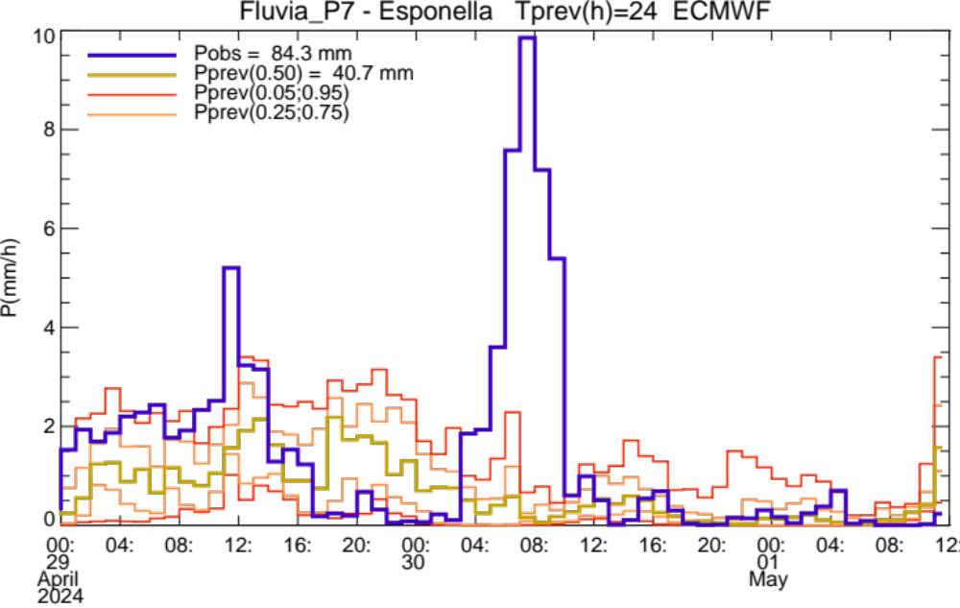
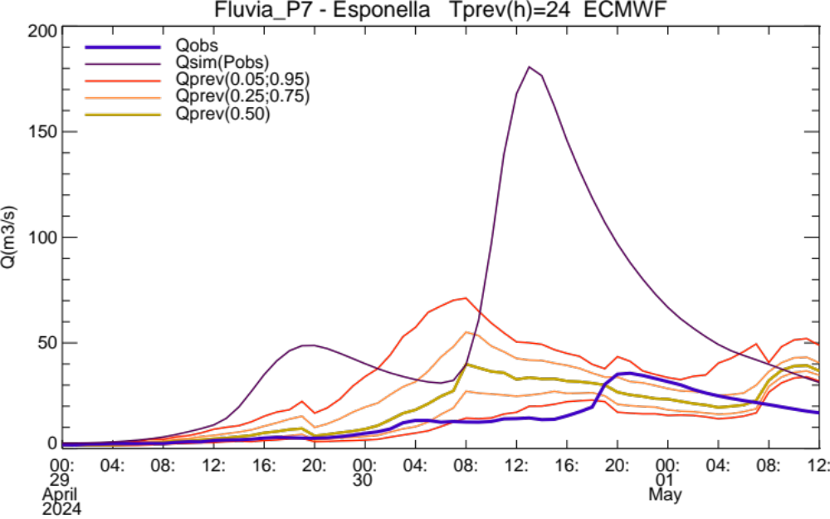

Fluvià a Esponellà: WRF
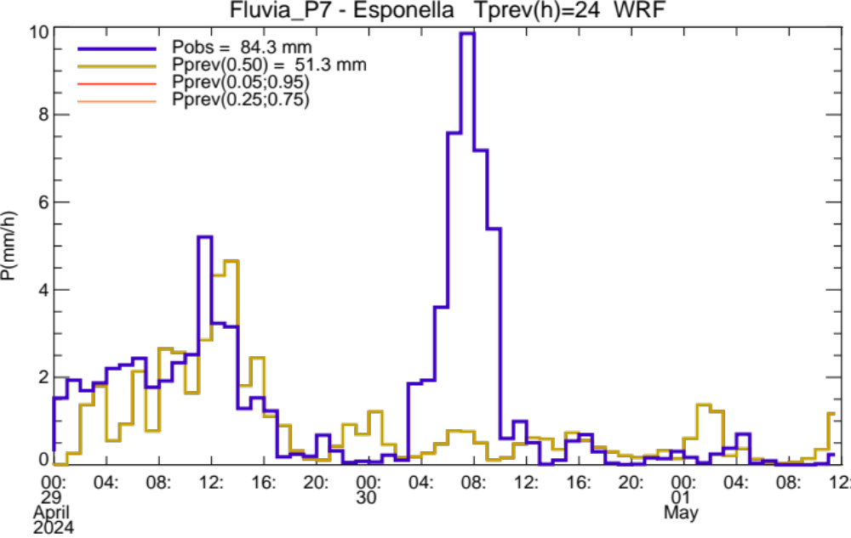
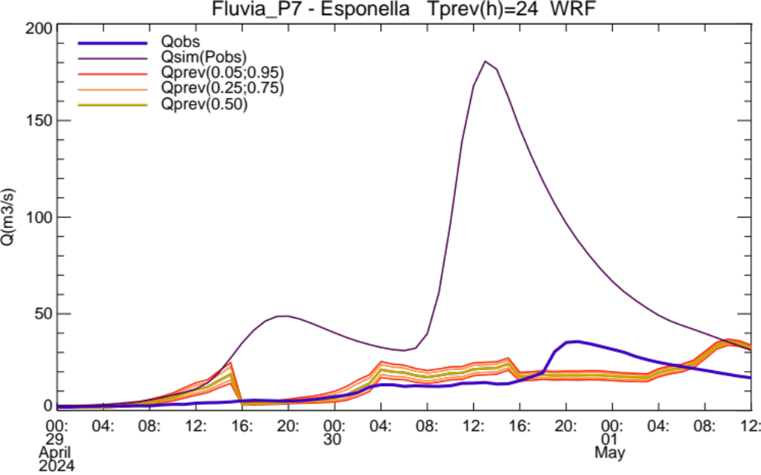

Predicció als aforaments de la conca del riu Ter
La pluja rebuda a la conca del Ter durant aquest episodi va ser superior a 50 mm en pràcticament tota la conca. En capçalera es va situar per damunt dels 80 mm. Els 4 dies previs la conca havia rebut quantitats variables de precipitació, essent en capçalera de l'ordre de 40 mm.
Els 2 models meteorològics van oferir una estimació bastant encertada durant el dia 29, però el dia 30, període en què es va donar el bloc principal de pluja, van produir una subestimació sistemàtica.
Es van produir crescudes diverses, però només en capçalera van ser importants, amb un pic de l'ordre de 100 m³/s a Ripoll que es va propagar cap a l'embassament de Sau. El Ges a Torelló va registrar un pic d'uns 6 m³/s. A la resta de conques, principalment de la part baixa del Ter, les crescudes van ser petites o inexistents. A l'Onyar hi va haver petites crescudes en capçalera, però els pics registrats als 2 afluents a Riudellots (de l'ordre de 10 m³/s cadascun) es van transformar en menys de 5 m³/s en arribar a Girona. En el Ter a Girona, tot i que a la seva conca es van recollir uns 70 mm durant l'episodi (prop de 100 mm comptants dies previs), la crescuda va ser petita, amb un pic inferior a 15 m³/s.
El model hidrològic tenia unes condicions inicials d'humitat relativament seques, més humides en capçalera, aigües amunt de Torelló, i més seques a la resta (capacitat del dipòsit del sòl prop del 10%). Observant el comportament del model hidrològic alimentat amb pluja observada, la seves simulacions van ser força encertades en capçalera (amb tendència a subestimar), mentre que a la resta de punts (crescudes poc importants) va sobreestimar sistemàticament els cabals observats.
A causa de la subestimació en la previsió de pluja, especialment en el subepisodi del dia 30, el sistema de previsió hidrològica va subestimar els cabals en capçalera (Ter a Ripoll i Masies de Roda). Ara bé, aquesta mateixa causa va fer que en altres punts (per exemple, el Ter a Girona) la previsió de cabals fos més ajustada a les observacions.
Potser es podria dir que aquí les previsions del WRF van subestimar més que les de l’ECMWF.

Ter a Ripoll: ECMWF
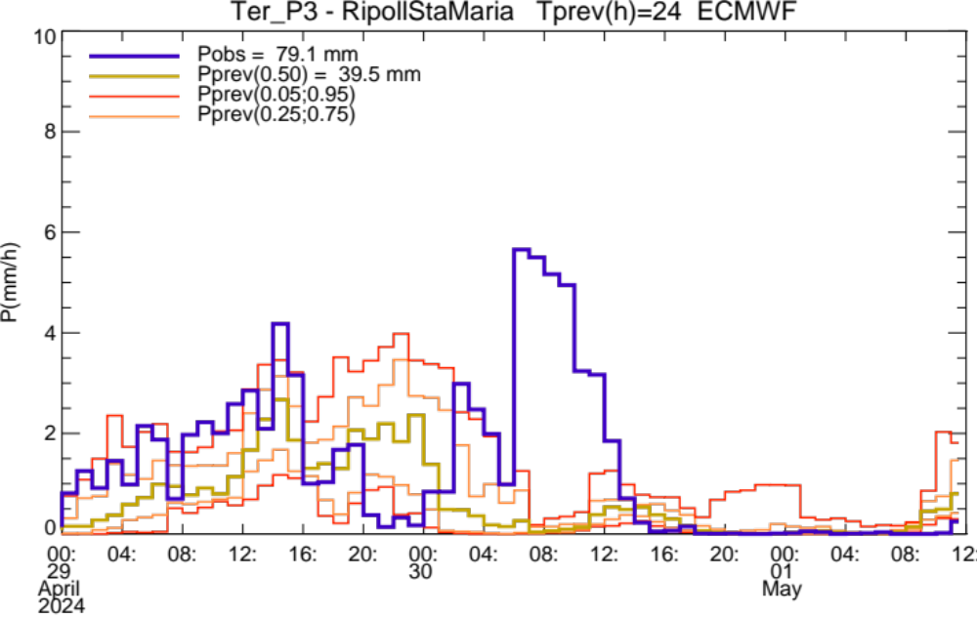
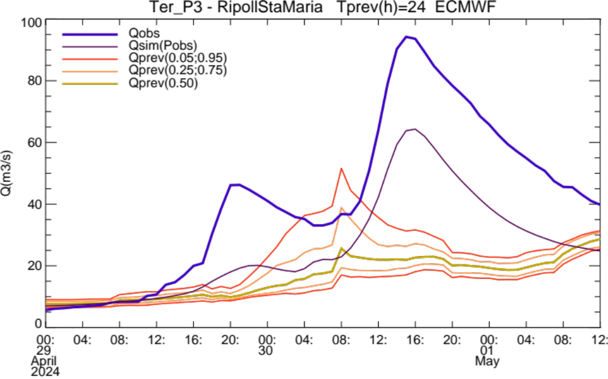

Ter a Ripoll: WRF
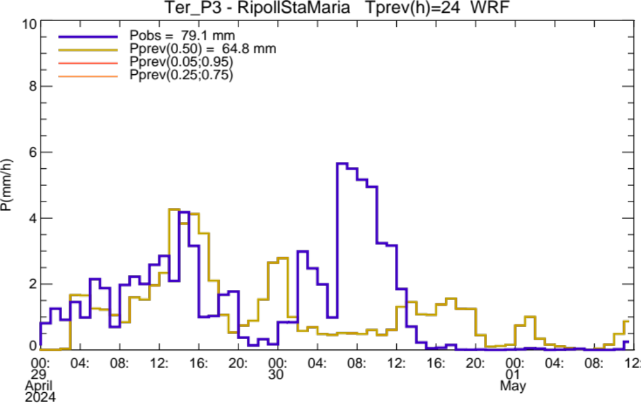

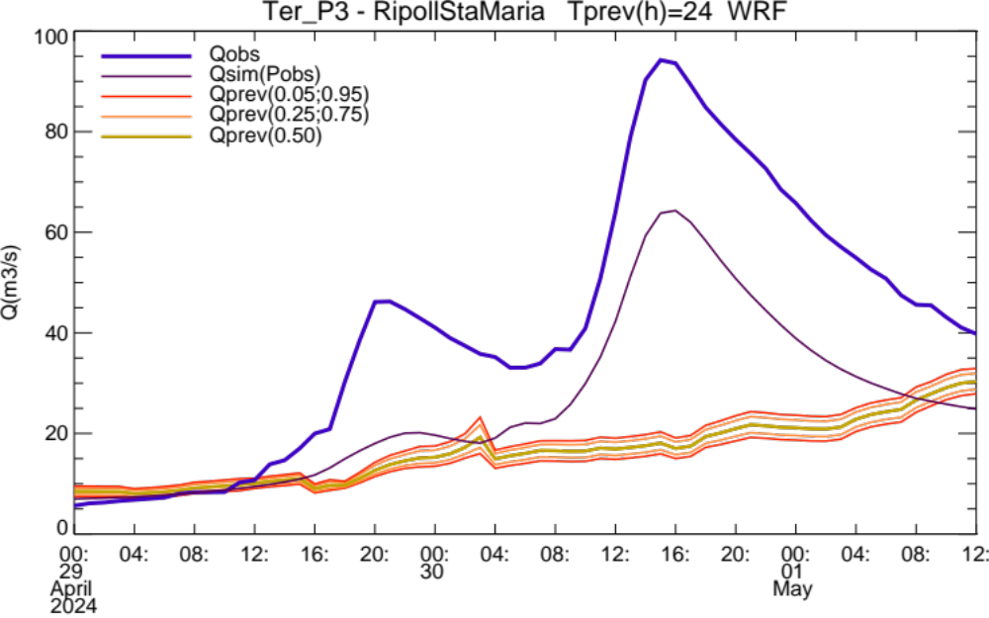

Ter a Masies de Roda: ECMWF
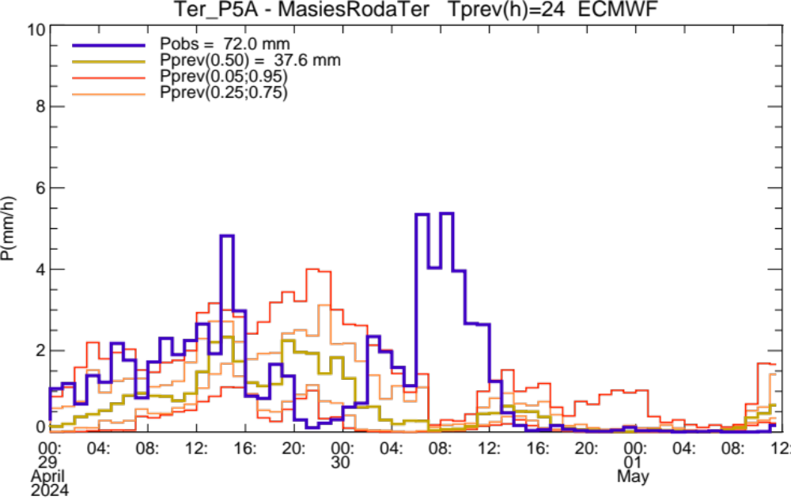
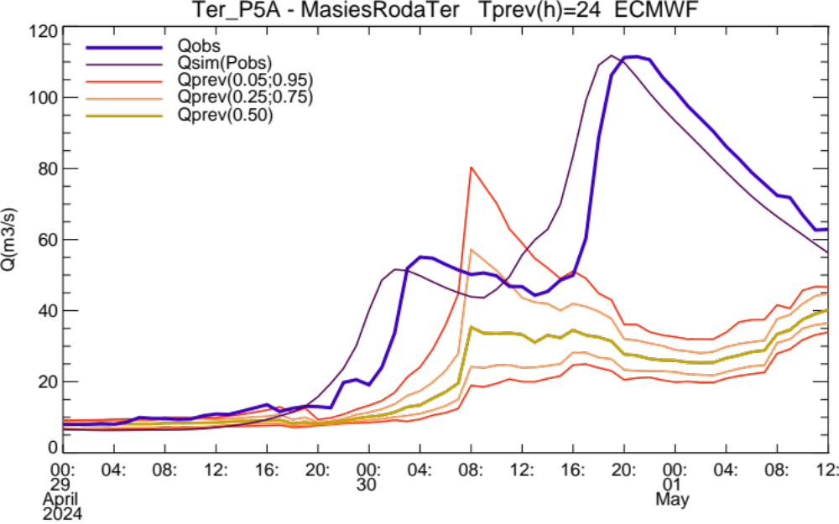

Ter a Masies de Roda: WRF
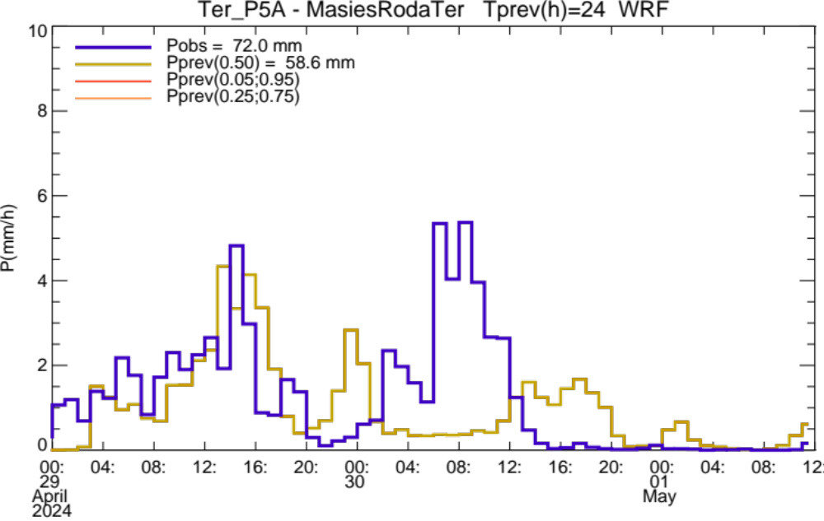
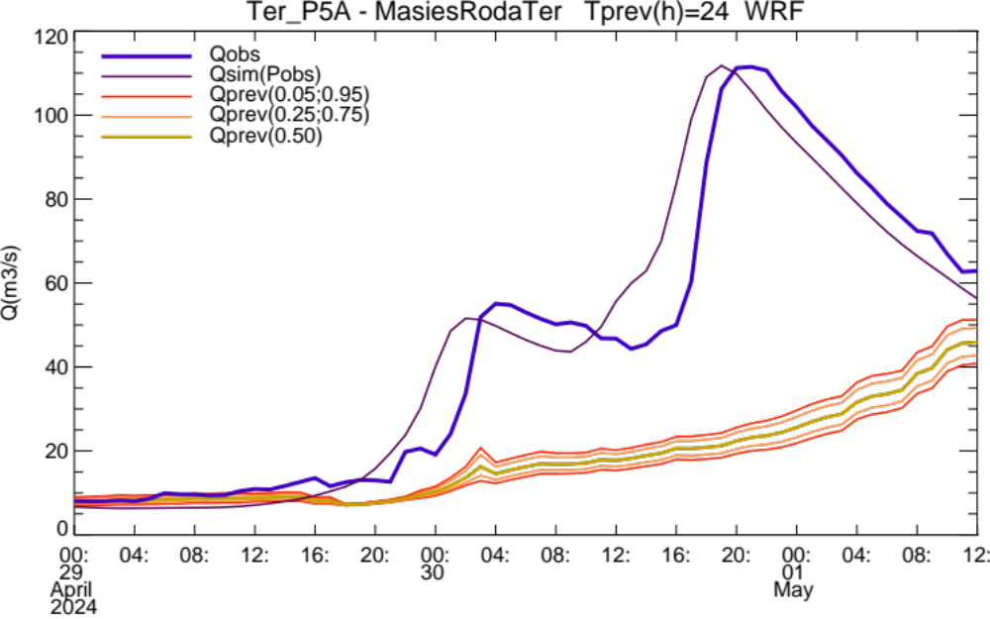

Ter a Girona: ECMWF
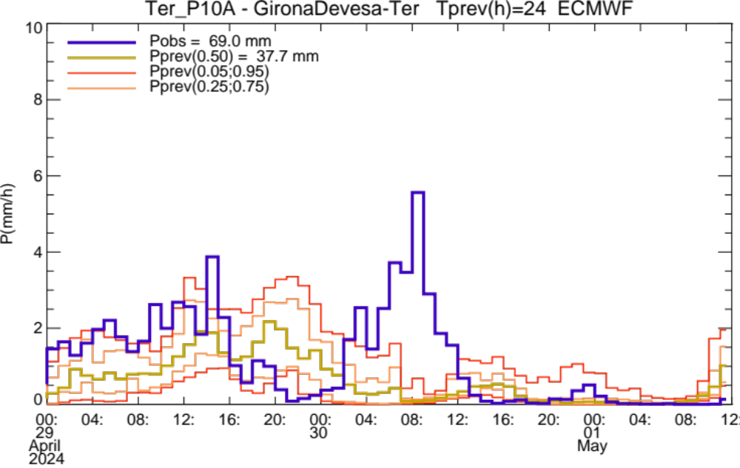
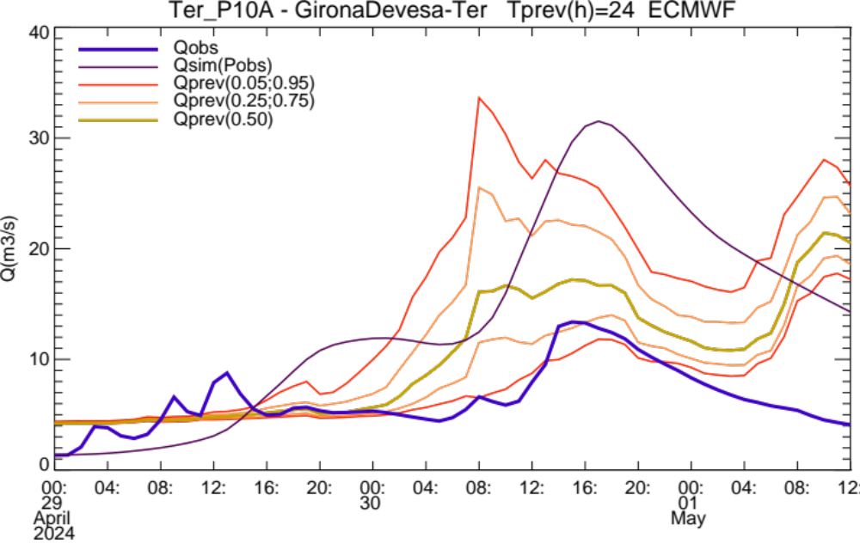

Ter a Girona: WRF

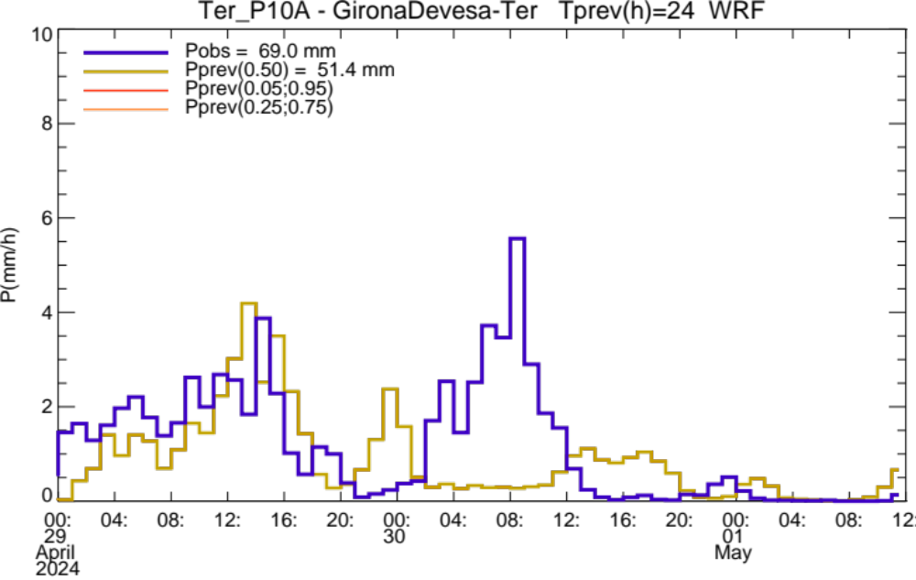
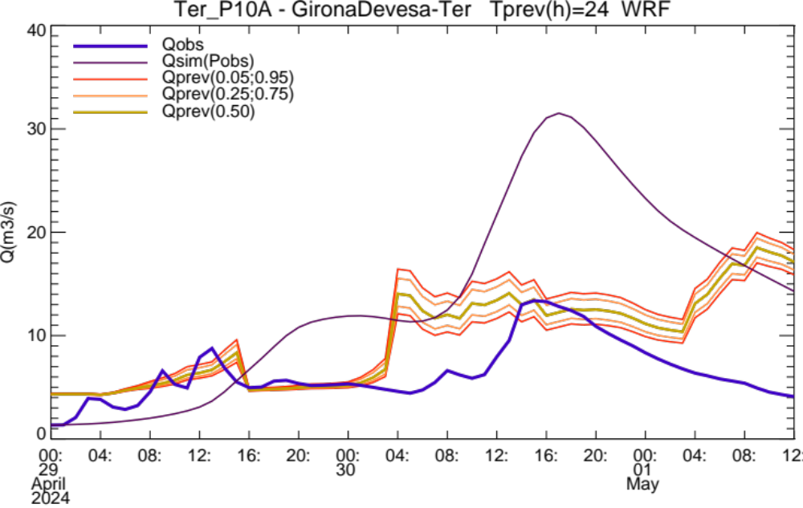

Predicció als aforaments de la conca del riu Tordera
La pluja rebuda a la conca de la Tordera en l'episodi va ser d'uns 90 mm (comptant dies anteriors).
Els models meteorològics ECMWF i WRF van tenir una tendència a subestimar la pluja, tot i que van existir períodes de temps en què es va donar un comportament contrari. Ara bé, ambdós models meteorològics van subestimar gairebé completament el bloc de pluja del dia 30, causant de la principal crescuda.
Es van observar crescudes de poca magnitud en la conca de la Tordera. El pic a Sant Celoni va estar al voltant de 3 m³/s, mentre que a Can Simó va ser d'uns 20 m³/s. L'estació de la riera de Santa Coloma no va funcionar aquests dies.
Les condicions d'humitat estimades pel model hidrològic al principi de l'episodi se situaven prop del 20% de capacitat en aquesta conca. Les simulacions realitzades amb pluja observada proporcionen sobreestimacions dels cabals observats. Per aquest motiu, hagués calgut que les condicions inicials d'humitat fossin força més seques per tal de poder proporcionar simulacions més acurades. Ara bé, tal com s'ha comentat en els apartats d'altres conques, les condiciones seques de la conca poden estar més relacionades amb el dèficit hídric de les pròpies lleres dels rius i aqüífers associats que amb l'estat d'humitat del sòl de la resta de la conca.
Tot i la tendència general a subestimar la pluja per part dels models meteorològics, hi van haver períodes en què es va sobreestimar amb acumulacions significatives, i el resultats va ser que el sistema de previsió hidrològica va proporcionar en general una sobreestimació de les crescudes.

Tordera a Can Simó: ECMWF

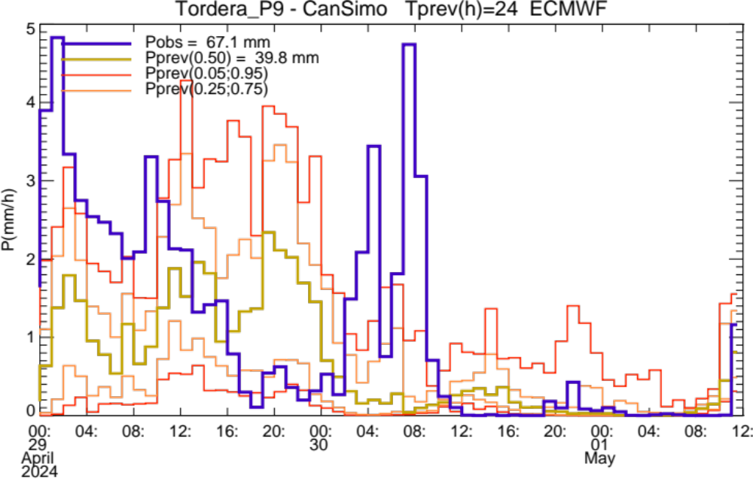
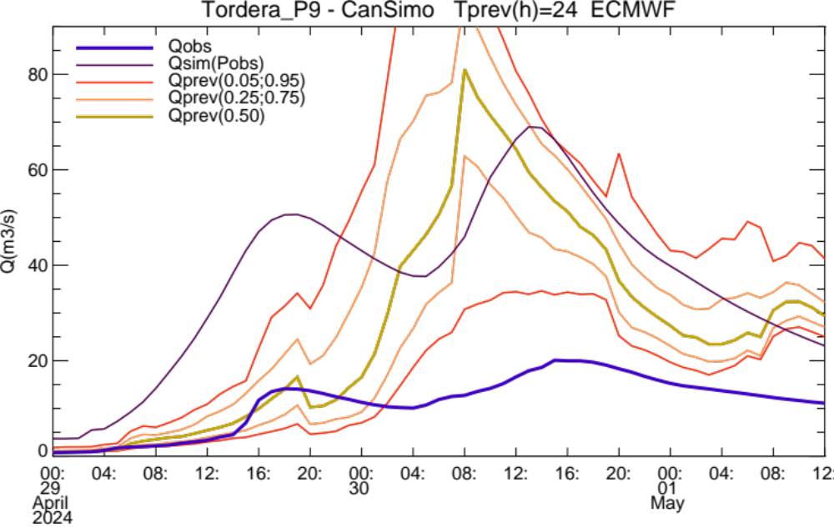

Tordera a Can Simó: WRF
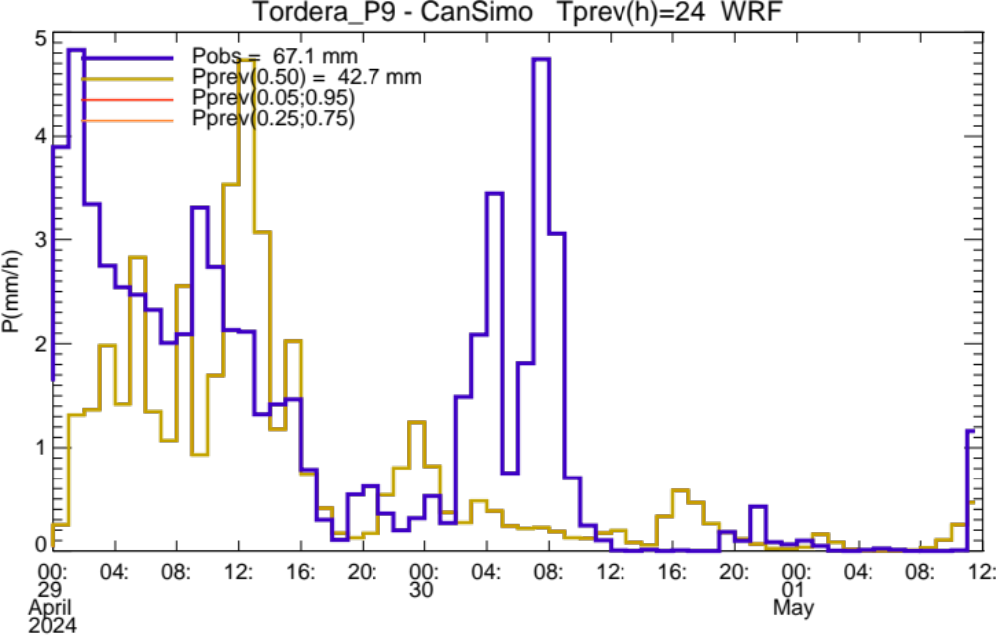
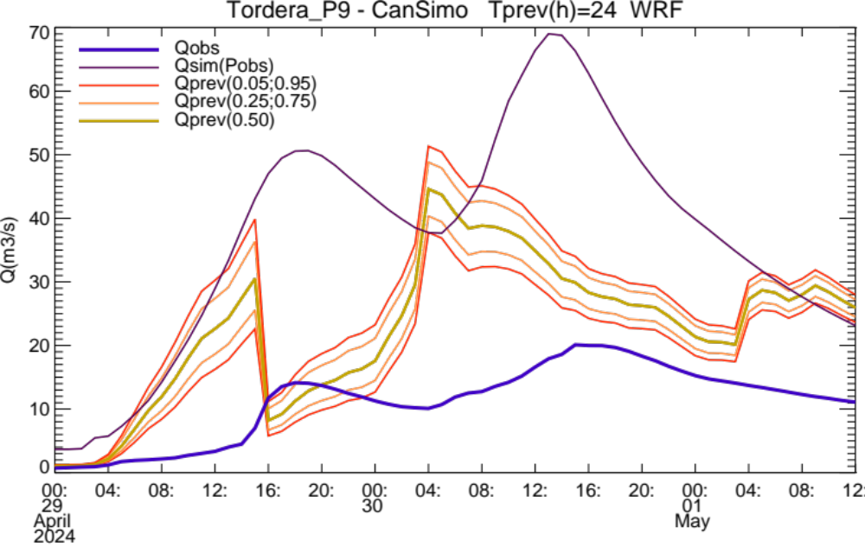

Predicció als aforaments de la conca del riu Besòs
Tenint en compte que els dies 27 i 28 també havia plogut, la pluja rebuda a la conca de Besòs durant l'episodi va ser en general superior a 60 mm, arribant a acumulacions superiors a 90 mm a la conca del riu Ripoll. L'episodi principal correspon al mateix bloc de pluges intenses de la tarda del dia 29 que van afectar també la part baixa del Llobregat.
Els models meteorològics ECMWF i WRF van mostrar una tendència clara a subestimar la pluja. En particular, el bloc de pluges principal. Quantitativament el model WRF va mostrar una millor capacitat de previsió, però durant les hores de màxima intensitat (superiors a 10 mm/h) va oferir també subestimacions importants.
En les estacions d'aforament dels rius Mogent a Montornès i Congost a la Garriga no es van registrar crescudes importants (pics menors a 5 m³/s). En canvi, l'estació del Besòs a Santa Coloma va registrar un pic de 180 m³/s. L'estació del riu Ripoll a Montcada no estava en funcionament, però, com que es tracta de la conca on es van rebre pluges més intenses, és gairebé segur que hi va haver una crescuda important que va aportar pràcticament la totalitat de la crescuda observada aigües avall de Santa Coloma.
Les condicions d'humitat estimades pel model hidrològic al principi de l'episodi se situaven prop del 10% de capacitat en aquesta conca. Les simulacions realitzades amb pluja observada proporcionen una tendència a sobreestimar els cabals en aquesta conca. Tot i això, en el cas de la crescuda del Besòs a Santa Coloma, no s'arriba a reproduir la magnitud del pic. En el punt del riu Ripoll a Montcada (inclòs en els gràfics següents), la simulació proporciona una crescuda important amb un pic de 64 m³/s, tot i que possiblement el cabal instantani circulant fou superior.
Per tant, sembla que l'estat hídric de la conca del Besòs, o si més no l'estat de les lleres (com en el cas de les altres conques) era més deficitari que el proporcionat pel model hidrològic a partir de la pluja antecedent i l'evapotranspiració.
Centrant-nos en la previsió de cabals en la crescuda important del vespre del dia 29, la subestimació de les intensitats de pluja grans va provocar que el sistema no anticipés cap crescuda significativa en el riu Ripoll ni en el Besòs.

Riu Ripoll a Montcada: ECMWF
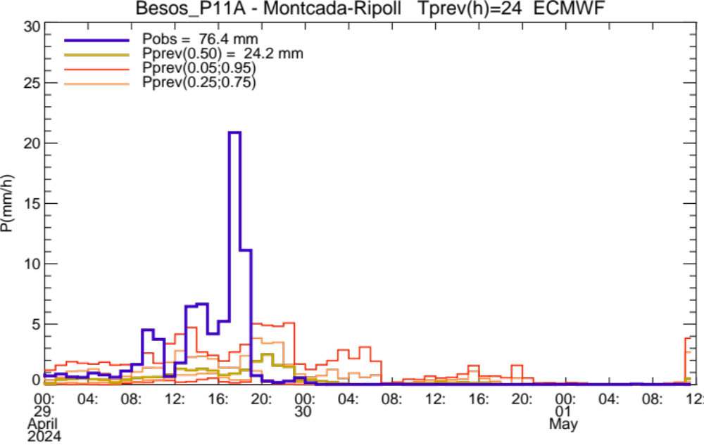
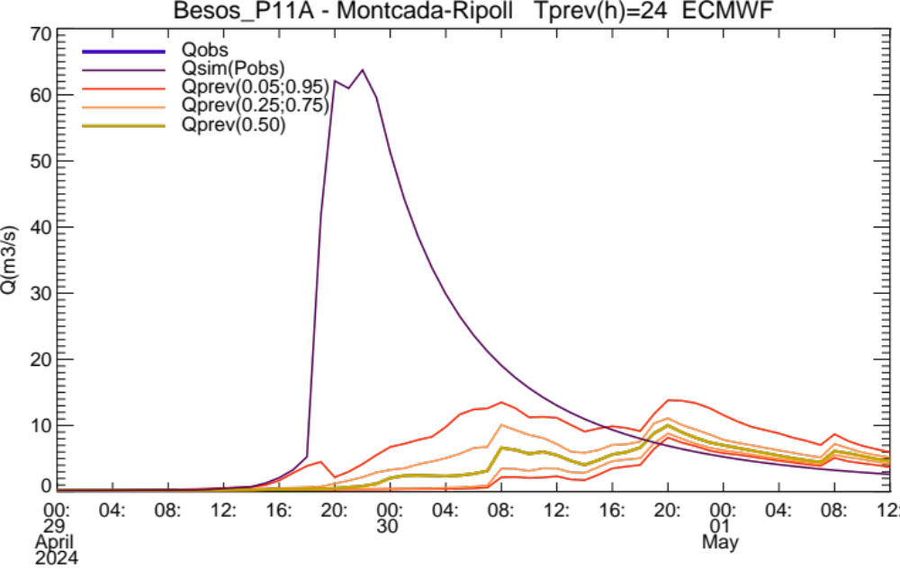

Riu Ripoll a Montcada: WRF
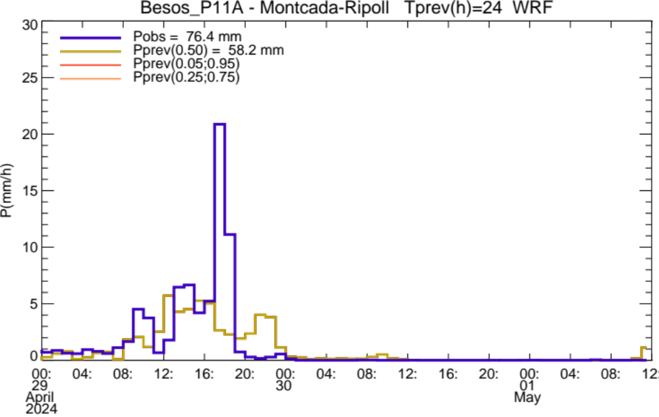
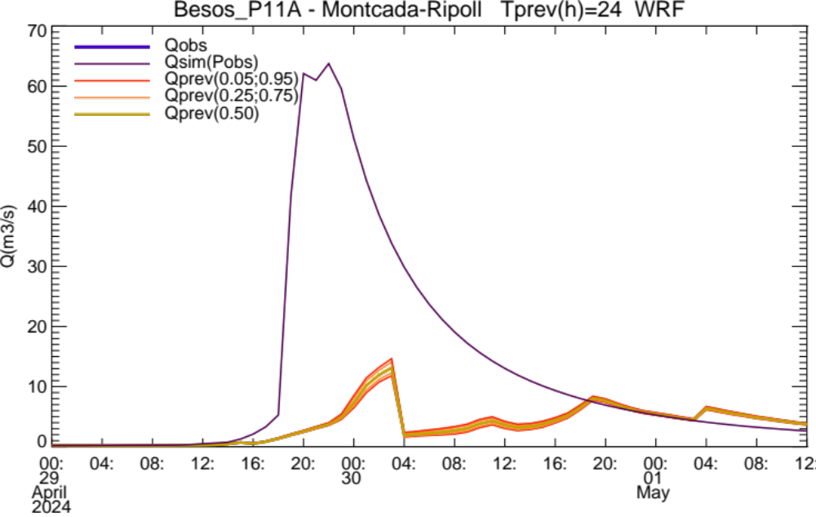

Riu Besòs a Santa Coloma: ECMWF
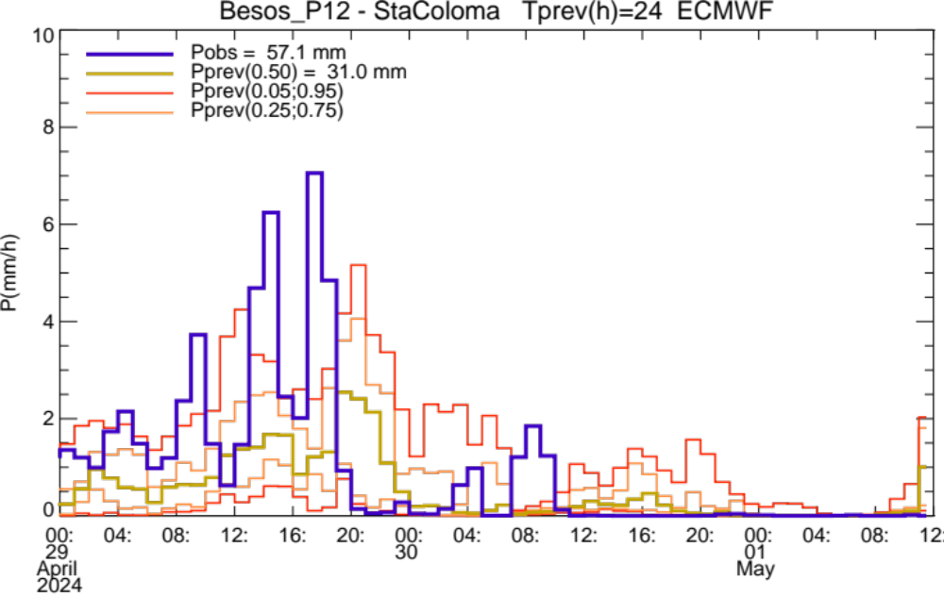
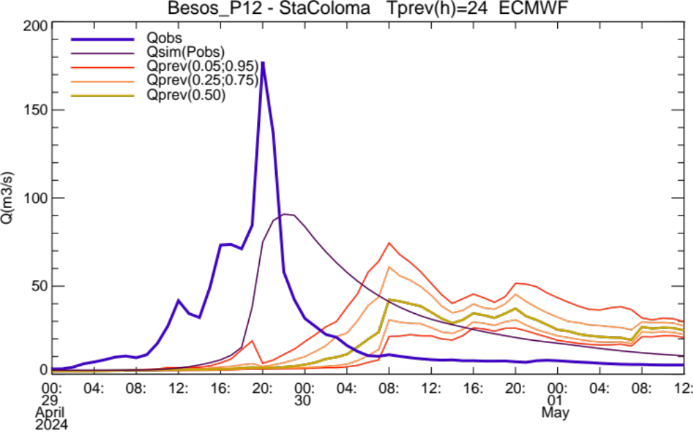

Riu Besòs a Santa Coloma: WRF
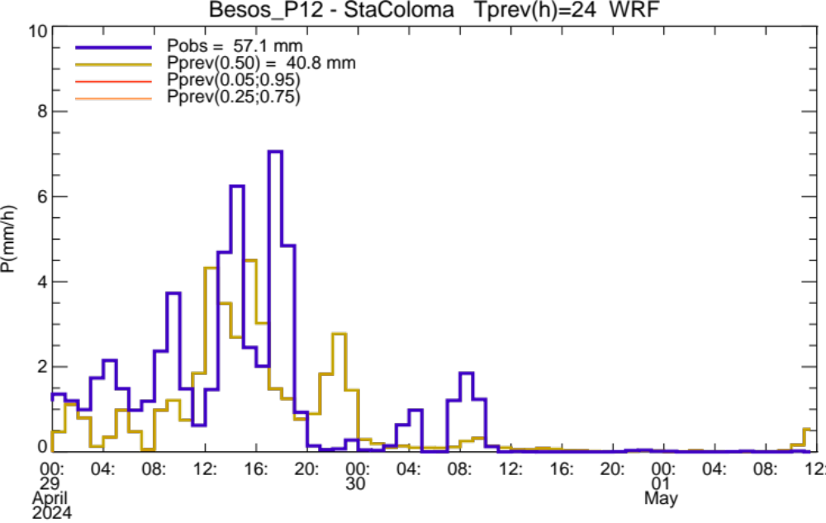
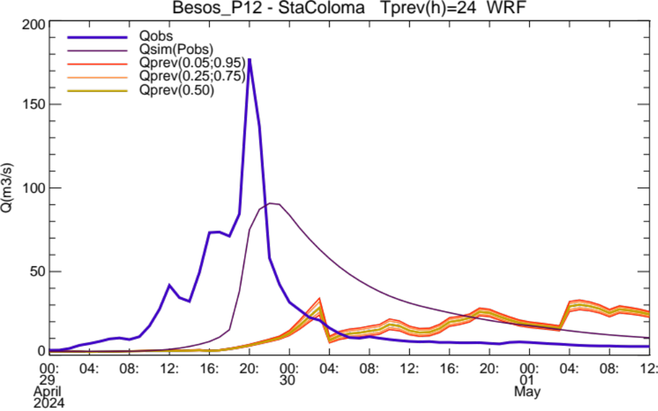

Predicció als aforaments de la conca del riu Llobregat
A la conca del Llobregat es van recollir quantitats variables de precipitació, essent les més importants al la part baixa de la conca. En la capçalera de la conca les pluges dels 3 dies previs havien estat significatives (al voltant de 40 mm), i durant l'episodi van ser més importants a la capçalera del Llobregat (per sobre de 60 mm) que a la del Cardener (al voltant de 35 mm). A la tarda del dia 29 la conca del Llobregat va estar afectada per un sistema de pluges força estacionari que va ser particularment intens al Baix Llobregat i al Vallès Occidental. Es van recollir quantitats superiors a 80 mm en àmplies zones d'aquestes comarques, concentrant una bona part en tan sols 3 o 4 hores.
Els models meteorològics ECMWF i WRF no van ser capaços de proporcionar una bona previsió d'aquest bloc principal de pluges intenses.
Les crescudes registrades a la conca del Llobregat van ser d'importància diversa. El Cardener en capçalera va registrar una petita crescuda a l'embassament de la Llosa del Cavall (prop de 20 m³/s), però aigües avall les crescudes van ser molt menors. El riu Anoia tampoc va registrar crescudes de consideració (uns 16 m³/s a Martorell). La riera Gavarresa va registrar una crescuda però de poca magnitud (pic d'uns 5 m³/s). L'estació de la riera de Merlès no va funcionar aquests dies.
A la capçalera del riu Llobregat sí que es van registrar crescudes significatives, amb pics propers a 70 m³/s a Guardiola de Berguedà i a l'embassament de la Baells, amb una crescuda a causa l'episodi de pluja de la tarda del dia 29, i una altra a causa d'un altre bloc de pluges durant el matí del dia 30. Però aigües avall, fins arribar al Baix Llobregat, les crescudes van ser de poca importància en relació a la magnitud de la conca: uns 14 m³/s a Balsareny el dia 30, 44 m³/s a Castellbell el dia 29 (ja incorporant el Cardener) i uns 37 m³/s a l'estació de l'assut de Salzers, just abans de la incorporació de l'Anoia prop de Martorell.
A les estacions del Baix Llobregat es van registrar unes crescudes considerables el vespre del dia 29. A l'estació de la riera de Rubí al Papiol es va registrar una punta superior a 180 m³/s. I al Llobregat, a l'estació de Sant Vicenç dels Horts es van mesurar més de 800 m³/s, i a l'estació de Sant Joan Despí uns 610 m³/s.
Pel que fa a les condicions d'humitat estimades pel model hidrològic al principi de l'episodi, se situaven prop del 10% en tota la conca, essent una mica per sobre del 10% en algunes zones de capçalera. Les simulacions realitzades amb pluja observada han proporcionat resultats diversos, amb una tendència clara a subestimar les crescudes a la capçalera del Llobregat, però a sobreestimar-les aigües avall. Pel que fa a la crescuda en el Baix Llobregat, la simulació en la riera de Rubí és força acurada (amb un pic superior a 160 m³/s). La crescuda a les estacions del Llobregat també queda ben representada, però el pic (superior a 300 m³/s) queda força per sota dels registres.
La previsió de cabals va ser deficient, principalment a causa de la forta subestimació de la pluja en els períodes de major intensitat. El model meteorològic WRF va proporcionar en general millors previsions en aquests períodes, però van ser insuficients per reproduir mínimament les crescudes del Baix Llobregat.
Pel que fa a les previsions de crescudes a la capçalera del riu Llobregat, també hi va haver subestimacions. Però en aquest cas la causa no sembla estrictament relacionada amb la subestimació produïda pels models de previsió de pluja. De fet, el model WRF va oferir unes previsions força encertades en les pluges del dia 29 (menys encertades el dia 30). La subestimació del cabal observat per part del model hidrològic pot estar relacionada amb una subestimació de la pluja en les zones més elevades de la capçalera. En aquesta zona, l’estimació de pluja del camp combinat està afectada perquè el radar té problemes d'ecos de terra que són de difícil correcció, i a més a més la cobertura de pluviòmetres de cara a fer la combinació és pobra.

Riu Llobregat a Guardiola de Berguedà: ECMWF
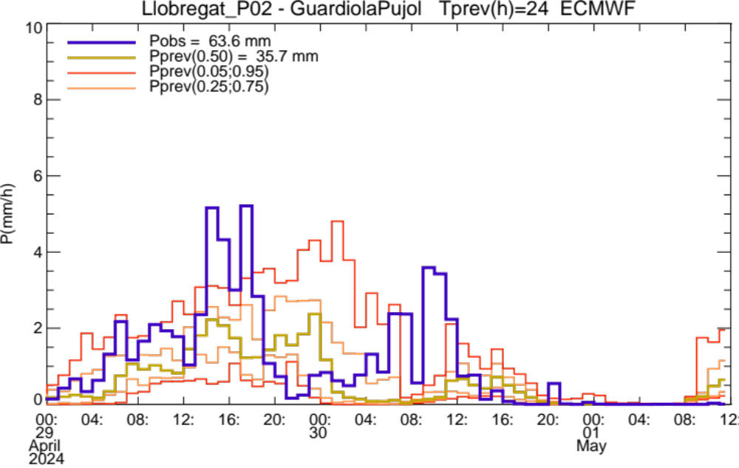
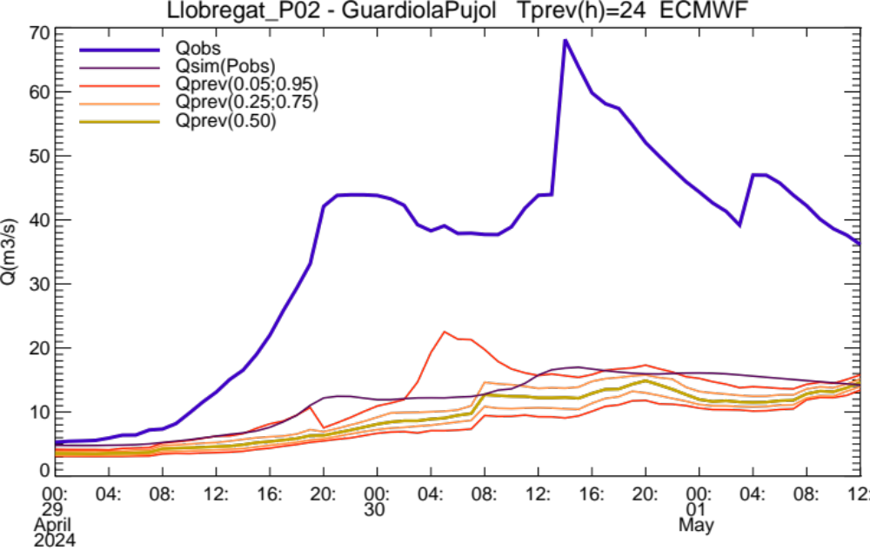

Riu Llobregat a Guardiola de Berguedà: WRF
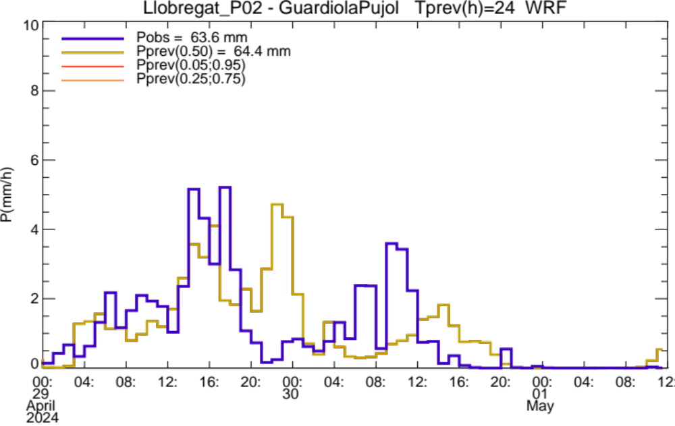
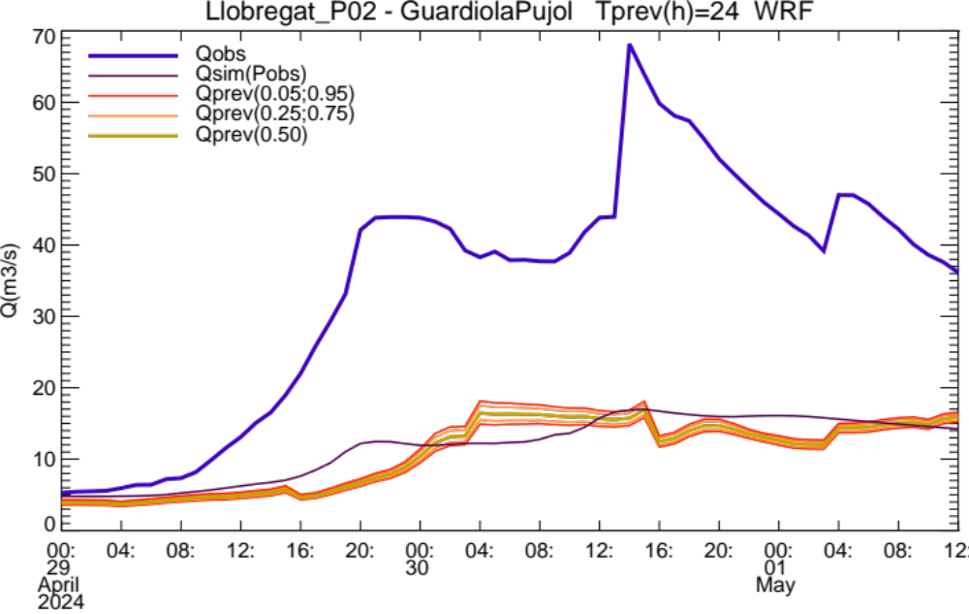

Riu Llobregat a Castellbell: ECMWF
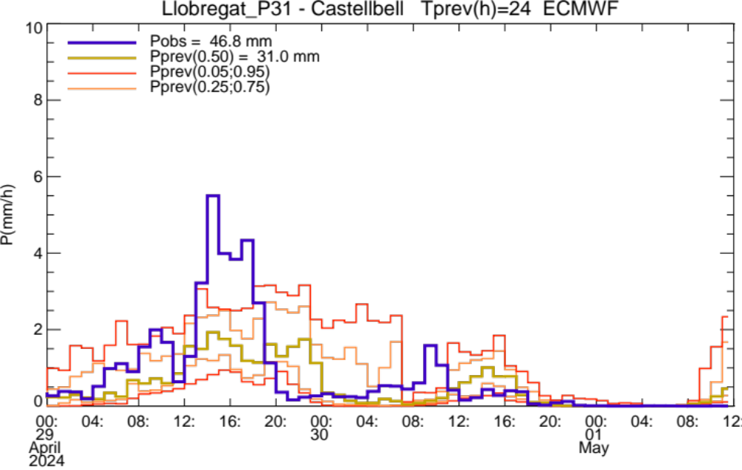
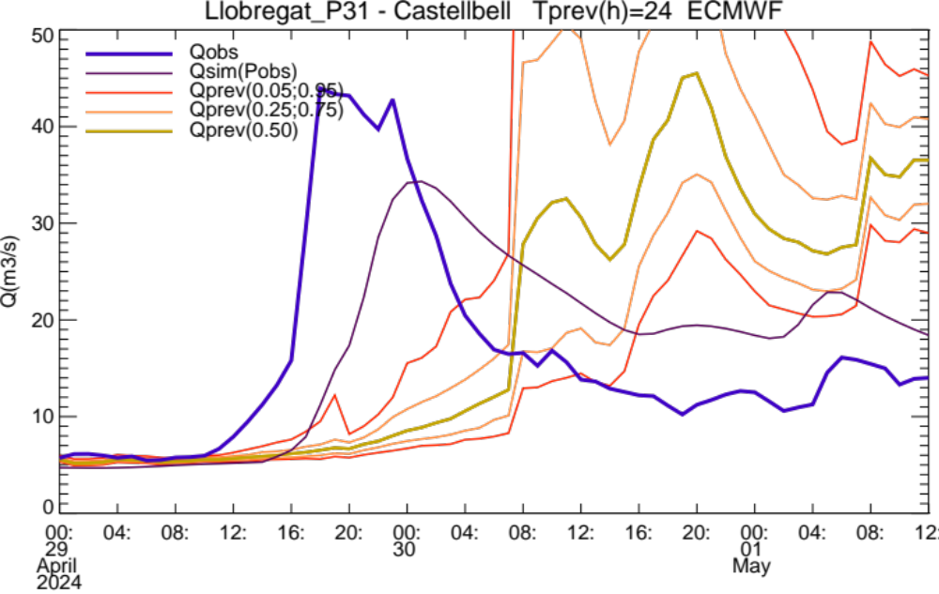

Riu Llobregat a Castellbell: WRF
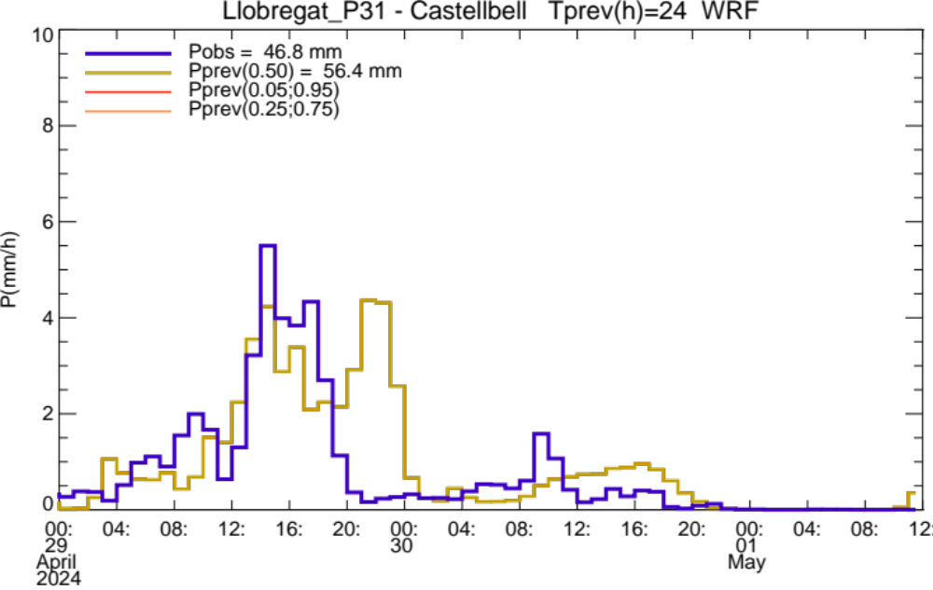
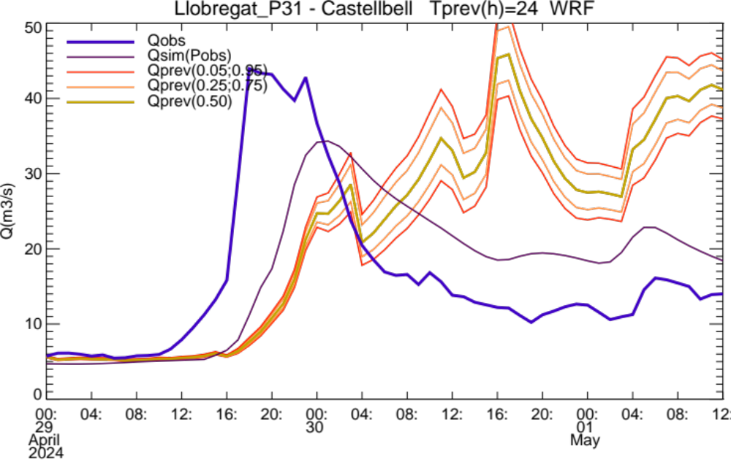

Riu Llobregat a Sant Joan Despí: ECMWF
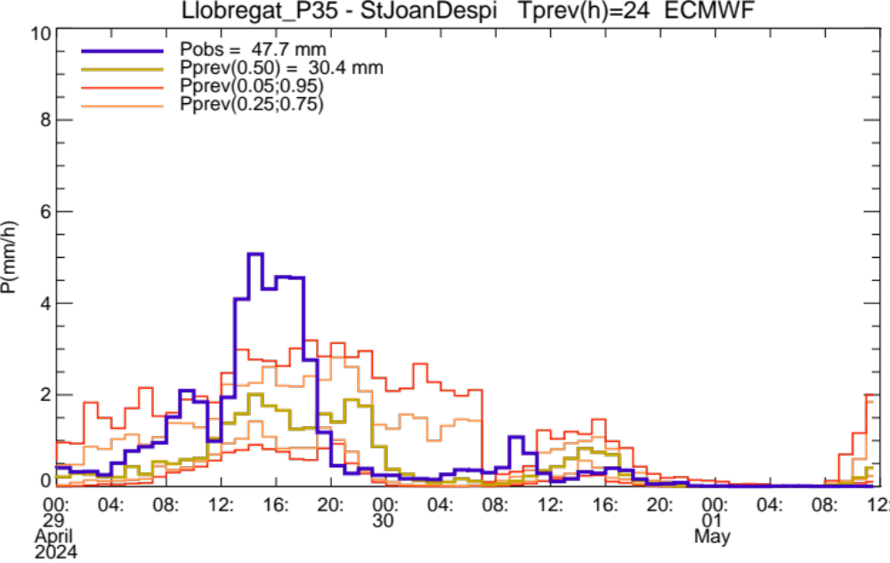
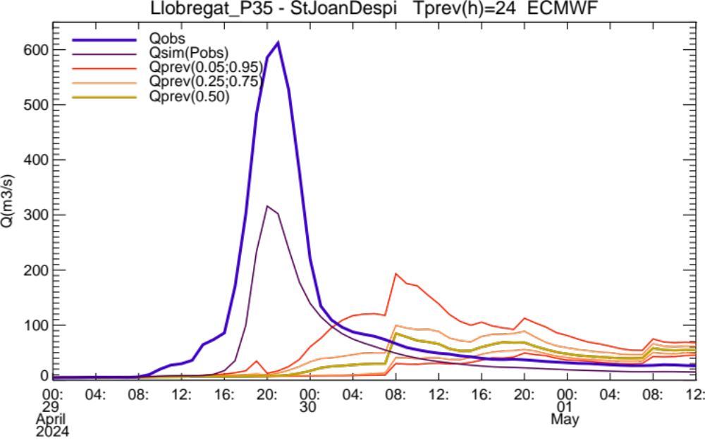

Riu Llobregat a Sant Joan Despí: WRF
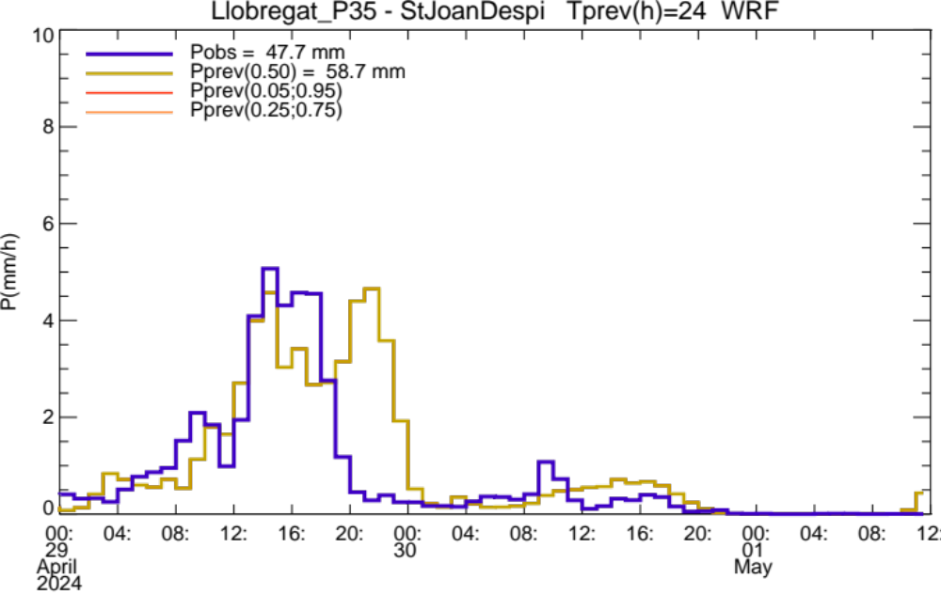
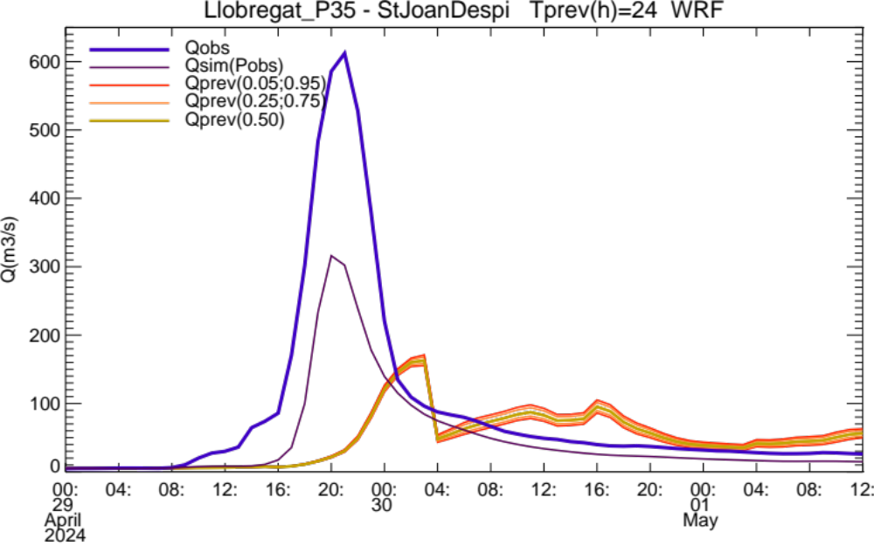

Riera de Rubí al Papiol: ECMWF
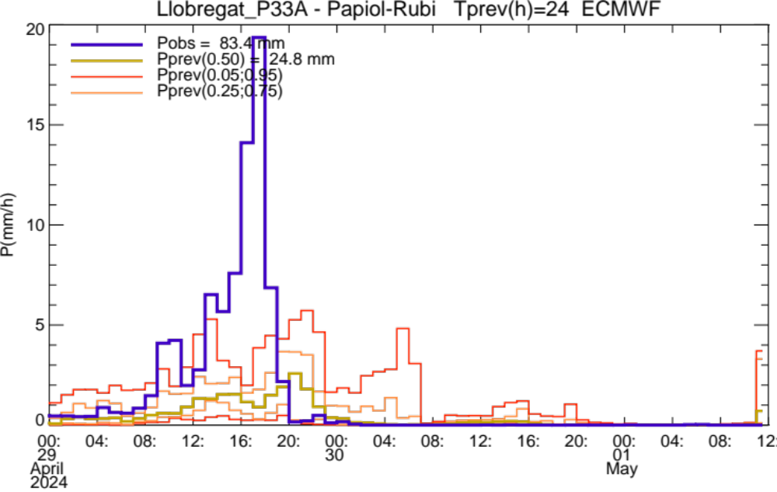
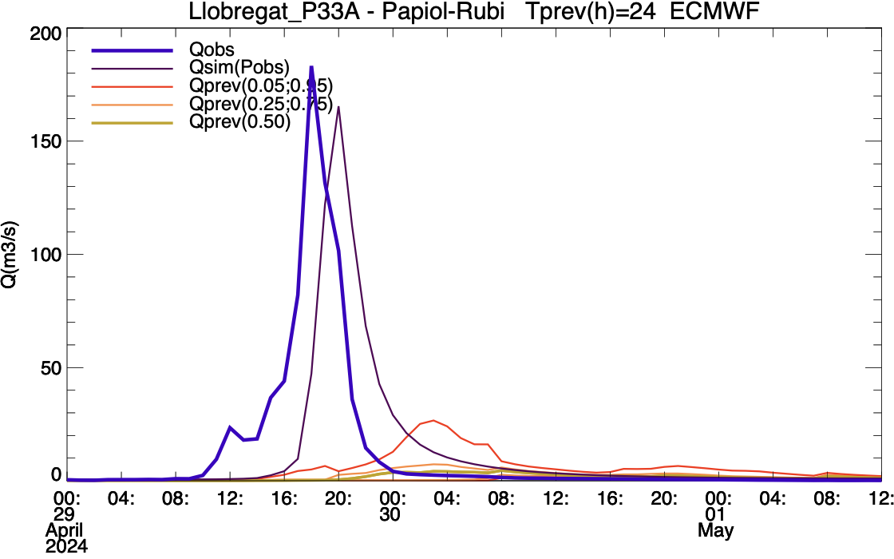

Riera de Rubí al Papiol: WRF
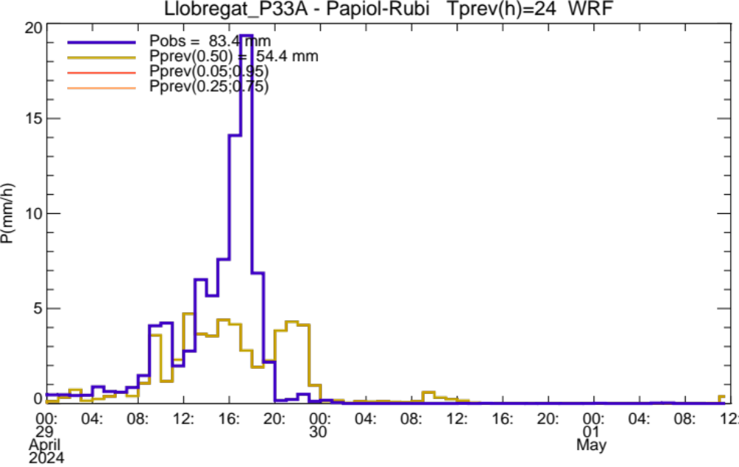
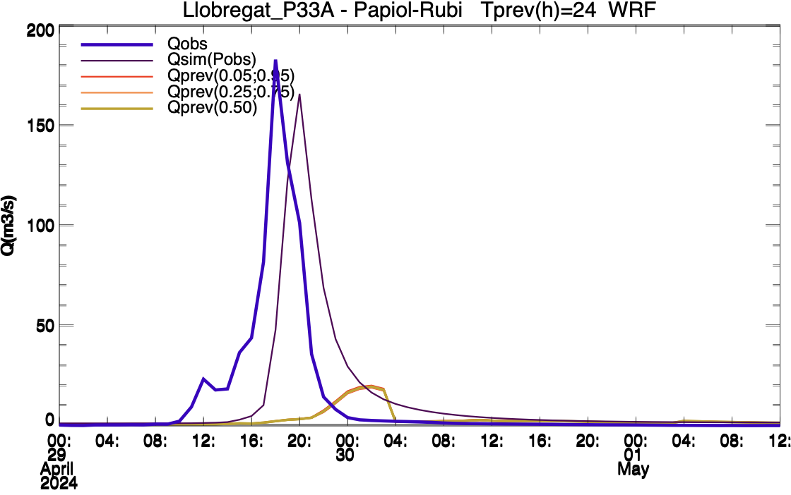

Anàlisi dels resultats
Un punt determinant per entendre el comportament del sistema hidrològic en aquest episodi és el fet que, tot i estar situat dins d'un període de sequera, hi havia hagut pluges antecedents durant els mesos de març i abril que havien fet estimar un estat d'humitat del sòl (variable d'inicialització del model hidrològic) no totalment sec. Això fa que la resposta en cabals simulats a un episodi de pluges importants (superiors a 100 mm en molts llocs) fos significativa.

Tanmateix, i amb una sèrie d'excepcions que es comenten més avall, bona part de les conques va respondre de manera molt limitada a les pluges de l'episodi. La Taula 2 mostra el coeficient d'escolament global de l'episodi en una sèrie de punts amb aforament. Es pot observar que en molts dels punts el coeficient va ser inferior al 5% (marcats en taronja). Fins i tot hi ha punts on el coeficient és inferior al 1%, en casos en què la pluja total de la conca és superior a 90 mm. Això fa pensar que l'estat d'humitat del sòl, tot i les pluges antecedents, era en realitat força més sec respecte del que havia estat estimat pel model hidrològic. Addicionalment, pensem que les lleres i els aqüífers que estan connectats a aquestes lleres es trobaven durant aquest episodi encara en un estat de dèficit hídric molt gran, i que la infiltració a la pròpia llera es causant d'una pèrdua d'aigua molt significativa.

De fet, molts dels punts on s'han obtingut coeficients d'escolament molt petits coincideixen plenament amb lleres associades amb àmplies zones de graves i dipòsits quaternaris, com són la plana de l'Empordà a la Muga, la Tordera, els afluents principals del riu Besòs (exceptuant el riu Ripoll), o el Francolí al Camp de Tarragona.

Ara bé, existeixen alguns casos en què el coeficients d'escolament obtinguts són força elevats. Es tracta dels punts de capçalera del Llobregat i del Ter, on amb precipitacions superiors a 100 mm s'han produït crescudes molt significatives. Si bé en aquestes conques l'estat inicial d'humitat del sòl estimat pel model es trobava per sobre del 10% (no completament sec), les simulacions han tendit a subestimar els cabals observats. Pensem que l'explicació més plausible és que en realitat va ploure més en aquestes capçaleres degut a la subestimació del producte de pluja combinat relacionada amb problemes d'ecos de terra al producte radar en zones amb molt poca cobertura de la xarxa de pluviòmetres. El procés de fusió de la neu acumulada en capçaleres (més significatiu al Ter) potser també va contribuir a l’increment del volum d'aigua circulant.

Un altre punt a destacar és el fenomen observat en la part baixa del riu Llobregat, a causa del subepisodi de pluges intenses que hi va haver durant la tarda del dia 29. Això va provocar la crescuda dels torrents i rieres de la zona. L'estació d'aforament de la riera de Rubí al Papiol (123 km²) va registrar un pic important de més de 180 m³/s. El coeficient d'escolament obtingut en aquest punt és del 25%, cosa que mostra la importància de les pluges recollides i també el caràcter altament urbà d'aquesta conca. La crescuda de totes aquestes rieres va provocar una crescuda important del riu Llobregat aigües avall de Martorell. Així, essent les crescudes observades a les estacions de Martorell poc importants (pics d'uns 16 m³/s a l'Anoia i d'uns 40 m³/s a l'estació del Llobregat a l'assut de Salzers), els pics mesurats a les estacions finals del Llobregat van ser molt grans: de l'ordre de 800 m³/s a Sant Vicenç dels Horts i uns 600 m³/s a Sant Joan Despí. Això implica que a la part de conca no aforada entre Martorell i Sant Vicenç dels Horts (uns 140 km²) es devia acumular un volum molt important d'aigua, i com que la pluja rebuda en aquestes subconques el dia 29 és inferior o molt similar a la rebuda a la riera de Rubí (uns 80 mm), els coeficients d'escolament deurien ser encara superiors a l'obtingut a la riera de Rubí.
Veient els hidrogrames observats i simulats, s’aprecien aspectes dels hidrogrames observats que semblen incoherents:
- La crescuda del Llobregat a Martorell és inferior a la de Castellbell, tot i que la pluja a la interconca va ser important (tal i com es pot observar a partir dels hidrogrames simulats).
- La crescuda a Sant Vicenç dels Horts sembla exagerada, i és difícil d’explicar tenint en compte els hidrogrames mesurats a Martorell (Llobregat i Anoia) i al Papiol (riera de Rubí), tenint en compte que la pluja caiguda a la interconca és semblant a la de la riera de Rubí.
- Pels mateixos motius, el cabal punta de Sant Joan Despí sembla massa alt; en tot cas, menys que el de Sant Vicenç.

Taula 2. Coeficient d'escolament a partir del cabal mesurat pels 7 dies anteriors al dia 03/05/2024 (entre el 26/04/2024 i el 02/05/2024, inclosos), per una selecció de punts amb estació d'aforament. CE està calculat com la relació entre l'aportació del cabal observat i el volum associat a la pluja en tota l'àrea de la conca. En el cas d'existir un embassament important aigua amunt d'una estació, els càlculs de la pluja total observada dels 7 dies i els volums associats s'han fet eliminant l'àrea d'aigua amunt de l'embassament. En gris es marquen les estacions que no van funcionar durant l'episodi.
 | nom punt | codi estació | àrea  [km²] | pluja  [mm] | CE
Muga_P3 | EmbDarnius | 026E01VE | 185.1 | 123.4 | 0.116
Muga_SC3 | Peralada-Llobregat | 032R01CR | 310.9 | 117.9 | 0.003
Muga_P7 | StaLlogaia-Manol | 034R01CR | 160.2 | 131.6 | 0.001
Muga_P9 | Castello-Muga | 037R01CR | 573.1 | 118.7 | 0.004
Fluvia_P2 | Olot | 040R01CR | 133.6 | 107.5 | 0.042
Fluvia_P7 | Esponella | 046R01CR | 804.5 | 122.2 | 0.048
Ter_P1 | CalGat-Ter | 3358409 | 301.7 | 115.6 | 0.089
Ter_P3 | RipollStaMaria | 3358425 | 737.6 | 120.9 | 0.154
Ter_SC3 | TorelloGes | 3106574 | 88.4 | 97.6 | 0.083
Ter_SC4 | MasiesGurri | 071R01CR | 249.6 | 67.7 | 0.036
Ter_P5A | MasiesRodaTer | 3358430 | 1137.4 | 106.6 | 0.133
Ter_P10A | GironaDevesa-Ter | 083R01CR | 456.0 | 103.0 | 0.048
Ter_P12 | Girona-Onyar | 088R01CR | 296.7 | 109.2 | 0.019
Ter_SC8 | Riudellots-Onyar | 086R02CR | 82.4 | 124.4 | 0.041
Ter_SC9 | Riudellots-Gotarra | 086R01CR | 137.3 | 97.5 | 0.077
Ter_P13 | Bisbal-Daro | 097R01CR | 102.2 | 91.2 | 0.001
Ter_P14 | SerraDaro | 099R01CR | 175.7 | 92.1 | 0.000
Ter_P15 | Colomers | 3227966 | 1123.1 | 111.2 | 0.029
Ter_P16 | Torroella | 3235540 | 1370.3 | 108.1 | 0.028
Tordera_P5 | StCeloni-Tordera | 109R01CR | 124.0 | 82.8 | 0.065
Tordera_P8A | PontEiffel-StaColoma | 118R01CR | 324.6 | 107.6 | 0
Tordera_P9 | CanSimo-Tordera | 119R01CR | 779.6 | 96.7 | 0.047
Besos_P6 | LaGarriga-Congost | 135R01CR | 145.5 | 67.2 | 0.030
Besos_P8 | Montornes-Mogent | 136R01CR | 176.7 | 72.2 | 0.024
Besos_P11A | Montcada-Ripoll | 143R01CR | 216.3 | 88.4 | 0
Besos_P12 | StaColoma | 140R01CR | 1006.1 | 70.8 | 0.084
Llobregat_P02 | GuardiolaPujol | 3358449 | 332.8 | 108.0 | 0.316
Llobregat_P03 | LaBaells | 158E01VE | 504.4 | 105.6 | 0.211
Llobregat_P04A | PuigReig-Merles | 3296407 | 173.2 | 82.9 | 0
Llobregat_P05 | Balsareny | 160R01CR | 522.2 | 73.8 | 0.069
Llobregat_P06A | CabrianesGavarresa | 163R01CR | 458.3 | 71.1 | 0.012
Llobregat_P12 | LlosaCavall-Cardener | 168E01VE | 197.9 | 74.9 | 0.178
Llobregat_P16 | Suria-Cardener | 175R01CR | 703.2 | 51.8 | 0.027
Llobregat_P25 | StSadurniAnoia | 190R01CR | 725.0 | 46.4 | 0.017
Llobregat_P32B | MartorellAnoia | 3359977 | 926.0 | 47.6 | 0.028
Llobregat_P31 | Castellbell | 180R01CR | 2520.7 | 62.7 | 0.038
Llobregat_P32A | MartorellSalzers-Llobregat | 3359976 | 2866.1 | 64.3 | 0.028
Llobregat_P34 | StVicencHorts | 3295827 | 4056.1 | 61.8 | 0.068
Llobregat_P35 | StJoanDespi | 198R13CR | 4108.9 | 62.2 | 0.090
Llobregat_P33A | Papiol-Rubi | 081580-002 | 123.4 | 90.4 | 0.248
Foix_P4 | Castellet | 3235136 | 279.1 | 60.2 | 0.013
Francoli_P1 | Montblanc | 218R01CR | 348.2 | 57.2 | 0.005
Francoli_P6 | Tarragona | 225R04CR | 822.9 | 59.8 | 0.006
Siurana_P1 | EmbSiurana | 233E01VE | 61.1 | 56.6 | 0.009

